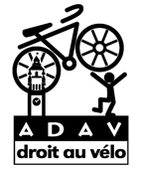

Formation des
Correspondants locaux
De Droit au vélo

Juin 2020

Maison Régionale de l’Environnement et des Solidarités

Droit Au Vélo – ADAV
Association régionale
5, rue Jules de Vicq
59800 LILLE
Tél. : 03 20 86 17 25
info@droitauvelo.org
www.droitauvelo.org

Formation des
Correspondants locaux
De L’ADAV

SOMMAIRE

LE RÔLE DU CORRESPONDANT LOCAL 3

DÉFINITION 3

PRINCIPALES MISSIONS 3

LES INTERLOCUTEURS 4

LES COMPÉTENCES DES DIFFÉRENTES COLLECTIVITÉS 4

QUELQUES DÉFINITIONS 6

AU SEIN DES COLLECTIVITÉS… élus et techniciens 9

LA LÉGISLATION 10

LA LOI SUR L’AIR : un argument juridique « de poids » 10

LA LOM : Loi d’Orientation des Mobilités 11

LE PLAN DE DÉPLACEMENTS URBAINS (PDU) 12

QUELLES OBLIGATIONS LEGISLATIVES POUR LES STATIONNEMENTS VELOS ? 13

LES ARGUMENTS TECHNIQUES : 16

LES 4 PRINCIPES DU RÉSEAU CYCLABLE 18

POUR UNE APPROCHE PRAGMATIQUE 19

Des aménagements cyclables 19

L’AIRE PIÉTONNE 23

LA ZONE DE RENCONTRE 23

LA ZONE 30 25

LA CVCB - chaussée à voie centrale banalisée 26

LES COULOIRS BUS 30

LA BANDE CYCLABLE 31

LE SAS VÉLO 35

LA VOIE VERTE 36

LA VELORUE 37

AMÉNAGER LES GIRATOIRES 38

INSERTION/REINSERTION 40

BORDURES 43

TRAVERSEES CYCLABLES 47

LE STATIONNEMENT DES VÉLOS 50

LA COMPLEMENTARITÉ VÉLO - TRANSPORTS EN COMMUN 53

LA CONCERTATION 56

POUR ALLER PLUS LOIN 58

LE RÔLE DU CORRESPONDANT LOCAL

DÉFINITION

Le correspondant local de Droit au vélo - ADAV représente dans sa commune l'association. Il est désigné par le Conseil d'Administration.

Son action se fait en étroite collaboration avec les salariés de l'association auxquels il apporte sa connaissance du terrain et de la vie locale. Il doit à ce titre assurer un rôle de veille sur l'actualité dans sa commune.

Les chargés de mission de l'ADAV apportent quant à eux leurs connaissances techniques et celles du fonctionnement des institutions.

Pour la crédibilité de l’ADAV il est important que l'association parle d'une même voix face aux techniciens et aux élus, et ce dans l'ensemble des territoires sur lesquels elle intervient. Les chargés de mission sont les garants de cette parole.

En dernier ressort, la position de l’ADAV dans les discussions techniques est celle exprimée par son directeur, ou le salarié délégué, mandaté par le Conseil d’Administration.

PRINCIPALES MISSIONS

- Démarcher les élus
- Participer avec les chargés de concertation aux réunions de concertations
- Suggérer des propositions d'aménagement qui seront ensuite validées avec les chargés de concertation avant demande officielle
- Arpenter le terrain pour mieux appréhender les enjeux des projets qui lui sont soumis
- Se tenir informé des projets de travaux et des évènementiels qui peuvent intéresser l'ADAV
- Participer aux réunions publiques pour asseoir la présence de l'ADAV
- Organiser des réunions d’information pour connaître les attentes des adhérents et des usagers et pour les informer des dossiers en cours
- Proposer des actions de promotion et de sensibilisation à l'usage du vélo :
- Stands lors d'évènements locaux,
- Manifestations festives ou revendicatives (respect des aménagements cyclables, dépassements frôlant...),
- Séances de marquage contre le vol,
- Sensibilisation aux angles morts des camions,
- Actions auprès des scolaires...

LES INTERLOCUTEURS

LES COMPÉTENCES DES DIFFÉRENTES COLLECTIVITÉS

QUI FAIT QUOI ?

Qui sont les interlocuteurs institutionnels des cyclistes ?

Le correspondant local de l’ADAV a une multitude d’interlocuteurs institutionnels, et il peut être renvoyé de l’un à l’autre, ne sachant pas trop à qui s’adresser.
Cette partie tente « d’éclaircir » les compétences de chaque collectivité, afin que les correspondants locaux sachent « frapper à la bonne porte ».

Les « compétences » en matière de vélo :

- Les communes

- Les Communautés de communes

- Les Conseils départementaux

- Le Conseil régional

- La Direction Départementale des Territoires et de la Mer (DDTM, ex DDE)

- Les grandes surfaces, la SNCF, les syndicats mixtes des transports, les SEM (société d'économie mixte) …

Tableau récapitulatif et simplifié des compétences des différentes collectivités

 | Commune | Intercommunalités | Conseil départemental  (Nord et Pas de Calais) | Conseil Régional  Hauts-de-France | Direction régionale de l’environnement, de l’aménagement et du logement (DREAL) | Direction départementale des Territoires et de la Mer (DDTM)
Nature | Collectivité locale | Établissement public de coopération intercommunale (EPCI) = regroupement de communes | Collectivité locale | Collectivité locale | Service « déconcentré » de l’Etat | Service « déconcentré » de l’Etat
Territoire | commune | Ex pour la Métropole Européenne de Lille : 90 communes : Lille, Roubaix, Tourcoing et 87 autres communes ! | Département | Région des Hauts-de-France | Région | Département
Compétences intéressant directement la voirie | Espaces verts  Éclairage public  Mobilier urbain (dont les arceaux vélo)  Police de la circulation et du stationnement  Trottoir le long des RD  Voirie (inclut trottoir et aménagement cyclable) si non reprise par l’intercommunalité. (ex : Valenciennes, Béthune, Lens, Boulogne, Saint-Omer, …)  Pouvoir de police du maire | Communautés urbaines : aménagement de l’ensemble des voiries (sauf RD). Ex : MEL, CUA, CUD…  Communautés d’agglomérations ou de communes : la compétence voirie est généralement restreinte (zones d’activités, voies structurantes, desserte équipements communautaires…) ex : Capso, CAB, Val’Métropole… | Aménagement des voiries départementales (mais pas forcément des trottoirs et des aménagements cyclables)  Aménagements de voies vertes et de véloroutes | Co-financement possible des voies vertes et des véloroutes | Co-financement possible des aménagements en lien avec les infrastructures nationales (routières, ferroviaires, fluviales) | Aménagement des voiries nationales : routes nationales et autoroutes
Autres compétences pouvant intéresser le vélo | Instruction des permis de construire  Écoles maternelles et primaires  Syndicat Mixte des Transport (ex : SIMOUV à Valenciennes, SMT Artois-Gohelle à Béthune - Lens) | Transports urbains  Urbanisme (Plan Local d’Urbanisme - PLU)  Déplacements (Plan de déplacements urbains - PDU) | Espaces naturels, Chemins de randonnée  Collèges | TER (vélo dans le TER)  Véloroutes et voies vertes (VVV)  Lycées | Garant du respect de documents stratégiques (Plan de Protection de l’Atmosphère, SRADDET…)  Agrément environnement | Instruction des permis de construire

QUELQUES DÉFINITIONS

La notion de « compétence »
Chaque collectivité a ses compétences. Cela signifie qu’elle est en droit (et en devoir) d’agir dans des domaines qui sont clairement définis par la loi. La voirie, les transports collectifs, l’action sociale, le logement, etc. sont des domaines « réservés » à telle ou telle autre collectivité.
En principe, une collectivité n’a pas à intervenir sur un champ de compétence qui n’est pas le sien. Mais les exceptions à la règle sont nombreuses, d’autant que les champs de compétences sont en réalité très complexes.

La compétence « voirie », une compétence très partagée
Il existe en France des routes « nationales », « départementales », « communautaires », « communales ». À chaque type de routes correspondent une ou plusieurs collectivités responsables. Lorsque l’on souhaite une piste cyclable le long d’une route départementale, il faut s’adresser au Conseil Départemental mais généralement aussi à la commune ou à l’intercommunalité. Lorsque l’ancien périphérique de Lille est rénové en « boulevard urbain », c’est la DIR qui s’en charge. Cela n’empêche d’ailleurs pas la DIR de solliciter la participation financière des collectivités territoriales : ce n’est pas parce qu’une collectivité est responsable et propriétaire d’une voirie, qu’elle sera la seule à financer son aménagement.

Un exemple aberrant de partage des compétences « voirie » : le grand boulevard
Le grand boulevard qui relie Lille à Roubaix et Tourcoing était un exemple de la complexité et de l’enchevêtrement des compétences en matière de voirie avant son transfert total à la MEL.
Ainsi, la voirie centrale était-elle de compétence nationale (gérée par l’ex-DDE). Les voies latérales et la piste cyclable étaient départementales. La gestion des feux tricolores et de la circulation du tramway étaient de compétence communautaire. L’éclairage public et les espaces verts étaient de compétence communale.
Chaque commune traversée par le boulevard conserve son pouvoir de police : la piste pouvait être ainsi autorisée ou interdite aux cyclomoteurs.

La notion de « maître d’ouvrage »
Le maître d’ouvrage d’une voirie est celui qui la possède et qui décide de réaliser de nouveaux aménagements. Ainsi le Conseil départemental est le maître d’ouvrage de la voirie départementale. L’Etat est le maître d’ouvrage des voiries nationales. Les communes sont les maîtres d’ouvrage des voiries communales, ce qu’elles délèguent d’ailleurs à la Communauté urbaine.

Le maître d’ouvrage n’est pas forcément celui qui exploite et qui entretient
En général, le propriétaire de la voirie l’entretient. Mais dans les limites d’une agglomération (le panneau d’agglomération est celui sur lequel est inscrit le nom de la commune), l’entretien est partagé entre le propriétaire (pour la chaussée elle-même) et la commune (pour les trottoirs, le mobilier urbain, etc.).

La notion de « maître d’œuvre », à ne pas confondre avec le « maître d’ouvrage »
Le maître d’œuvre est celui qui réalise les travaux. Il peut s’agir d’une collectivité et/ou d’une entreprise privée.

L’aménagement de la voirie et la police de la circulation : deux choses distinctes
Ainsi la commune assure la police du stationnement et de la circulation sur toutes les voiries qui se trouvent sur son territoire, en revanche elle n’est pas responsable de l’entretien de la route nationale qui peut traverser son territoire…

LES DIFFÉRENTES COLLECTIVITÉS

La commune : la collectivité locale la plus petite
En matière de vélo, c’est incontestablement le pouvoir de police du stationnement et de la circulation qui a le plus d’importance au niveau de la commune : prendre des arrêtés pour la circulation, pour les sens uniques, pour le stationnement payant, le stationnement vélo, etc.
La commune demeure une référence territoriale pour tous les habitants. Mais ses compétences sont bien plus réduites qu’on ne le pense en général. En revanche, le maire conserve son rôle d’interlocuteur des administrés. Ainsi, l’aménagement d’une rue, même réalisé par la Communauté urbaine, intéressera le maire qui le validera, et sera en général pensé en étroite collaboration avec lui.

Les intercommunalités : exemple de Lille qui regroupe 90 communes
Les communes de France sont très petites, comparées à leurs homologues européennes. Cette petite taille les oblige à se regrouper pour assurer certains services publics. Autour de Lille, 90 communes se sont réunies au sein d’une Communauté urbaine, qui est donc un « Etablissement public de coopération intercommunale » (EPCI). Lors de la création de la CUDL (aujourd’hui MEL) en 1968, les communes lui ont transféré certaines compétences dont elles avaient la charge. Il s’agissait notamment de compétences dont la gestion à une plus grande échelle permet plus d’efficacité : la gestion des déchets ménagers, la distribution et l’assainissement de l’eau, les transports collectifs, etc.
Mais la principale compétence de la MEL en matière de vélo, c’est bien sûr la voirie et la circulation. Toutes les voiries « communales » et « départementales » (depuis qu’elle est métropole européenne) sont devenues par transferts successifs des voiries « communautaires ».
Compétences de la MEL intéressant le vélo :
Voirie dite « communautaire », c’est-à-dire toutes les voiries (sauf nationales et autoroutes) des 90 communes | Création d’aménagements cyclables sur des voiries existantes ou à créer
Transports collectifs : métro, tramway, bus | Autorisation d’embarquer les vélos
Urbanisme | La réalisation d’une grande opération d’aménagement (centre-ville de Roubaix, Euralille, …) peut être l’occasion de réclamer la prise en compte des vélos dans le projet
Plan de déplacements urbains | Organisation de tous les modes de transport pour limiter l’usage de l’automobile

Les Conseils Départementaux
La compétence principale du Département (en matière de vélo !) est la voirie départementale, l’aménagement et la gestion des chemins de randonnée (cf tableau récapitulatif page 5).

Le Conseil Régional
Les conseils régionaux sont des collectivités de création plus récente. Ils ont moins de compétences que les communes ou les conseils généraux, mais leur rôle va en s’amplifiant. Au niveau des thématiques liées au vélo, ils sont notamment en charge de la gestion des TER, des véloroutes et voies vertes et des lycées (cf tableau page 5)

La DDTM (ex DDE)
La DDTM n’est pas une collectivité locale, mais un service de l’Etat. À ce titre, c’est le Préfet, représentant de l’Etat dans le département, qui est le « patron » de la DDTM. La DDTM est aussi une émanation directe du Ministère de l’Équipement, dont la tradition « routière » est connue. Depuis 2007, les services de la DDTM sont rattachés au Ministère de la Transition écologique et solidaire (de l’Écologie, du Développement Durable, des Transports et du Logement avant 2017). Les routes nationales et les autoroutes relevaient des DDE mais depuis 2007 la totalité du réseau routier national (routes nationales et autoroutes non-concédées) relève de la compétence des directions interdépartementales des routes (DIR) au nombre de 11 pour l’ensemble du territoire. De nombreuses routes nationales ont également été déclassées et transférées aux départements.

AU SEIN DES COLLECTIVITÉS… élus et techniciens

Connaître les élus et leurs délégations

Les élus de la commune sont en général très bien identifiés. C’est beaucoup plus compliqué lorsqu’il s’agit de se repérer parmi les élus des Conseils régionaux, départementaux et communautaires (Région, Département, Communauté de communes, d’agglomération, urbaine).

Un élu peut être « simple conseiller », c’est-à-dire qu’il siège au Conseil, sans avoir pour autant de rôle exécutif… Mais il peut aussi avoir une délégation en charge.

Les contenus des délégations sont une information essentielle : ils déterminent les pouvoirs des élus avec lesquels on peut discuter.
L’adjoint à la circulation n’est pas l’adjoint aux transports…
En matière de déplacements, une certaine confusion peut régner, du fait de la multiplication des appellations :
- Délégué à la circulation
- Délégué aux déplacements
- Délégué aux transports
- Délégué au stationnement, etc.

Il faut se procurer la liste des élus et de leurs délégations respectives, et au besoin se faire expliquer le contenu réel des délégations.
Connaître la composition des groupes politiques (majorité et opposition) est également utile.

Connaître l’organisation des services

Dans une mairie de taille modeste, on a en général des services « administratifs » et des services « techniques ». L’interlocuteur à rechercher est donc : soit le Directeur général des services (le chef administratif de la mairie), soit le Directeur des services techniques.

Pour les collectivités plus grandes, les choses se compliquent souvent !
- Les tâches sont de plus en plus compartimentées, et il devient difficile de trouver la personne qui s’occupe de telle ou telle question
- Des découpages territoriaux sont parfois faits, et il faut alors savoir de quelle « unité territoriale » on dépend

Connaître l’organisation des services est important :
- Demander l’organigramme et, si nécessaire, demander également les découpages territoriaux correspondants
- Ne pas hésiter à se faire expliquer cet organigramme par toute personne compétente. Cela fait aussi partie de la « démocratie de proximité » que de comprendre à qui on a affaire.
- Compléter son organigramme d’informations au fur et à mesure : un organigramme n’est pas qu’une organisation figée, connaître les relations entre les personnes, connaître les compétences particulières, …, peut s’avérer très utile.

LA LÉGISLATION

LA LOI SUR L’AIR : un argument juridique « de poids »
(« loi sur l’air et l’utilisation rationnelle de l’énergie du 30 décembre 1996 »)

Rebaptisée Art. L 228-2 du Code de l'Environnement - À compter du 1er janvier 1998, à l'occasion des réalisations ou des rénovations des voies urbaines, à l'exception des autoroutes et voies rapides, doivent être mis au point des itinéraires cyclables pourvus d'aménagements sous forme de pistes, marquages au sol ou couloirs indépendants, en fonction des besoins et contraintes de la circulation. L'aménagement de ces itinéraires cyclables doit tenir compte des orientations du plan de déplacements urbains, lorsqu'il existe.

Deux points essentiels à retenir :

- Elle réaffirme comme objectif essentiel la « diminution du trafic automobile, le développement des transports collectifs et des moyens de déplacement économes et les moins polluants, notamment l’usage de la bicyclette et la marche à pied »

- Elle rend obligatoire, dans les agglomérations de plus de 100 000 habitants, l’élaboration d’un plan de déplacements urbains (PDU)

Deux exemples de jurisprudences favorables au vélo :
Suite aux actions en justice de L’ADAV et de REVV (association de Valence) pour non-application de la loi sur l'air dans son article 20 (rebaptisé art.228-2 du code de l'environnement), la Jurisprudence tranche nettement pour une application de la loi favorable aux cyclistes et lève toute ambiguïté quant à son interprétation.
L’arrêt de la Cour d'Appel Administrative de Lyon, juillet 2003 (procès REVV / Valence) précise l'interprétation juridique de "en fonction des contraintes de la circulation". Le choix de la solution (bande cyclable, piste cyclable, couloir mixte bus+vélo, piste cyclable sur trottoir, double-sens cyclable, aménagement d'une rue parallèle...) dépendra des contraintes de la circulation (sous-entendu automobile...), mais des itinéraires cyclables DOIVENT être aménagés. L’arrêt de la Cour d'Appel Administrative de Douai, décembre 2003 (procès ADAV / Lille) a confirmé celui de Lyon.

La loi sur l’air est un moyen de pression, à manier avec prudence, pour débloquer certains dossiers :

- Exemple à Roubaix : avenue d’Alsace
- Exemple à Arras : boulevard de Strasbourg

LA LOM : Loi d’Orientation des Mobilités

La LOM, promulguée en décembre 2019 vise à promouvoir une mobilité inclusive sur l’ensemble du territoire. Dans cette loi est inscrit l’objectif neutralité carbone des transports terrestres d’ici 2050 avec la réduction de 37,5% des EGES d’ici 2030 et l’interdiction des ventes de voitures à énergies fossiles carbonées d’ici 2040.

Quelques grands principes de la LOM :

- Chaque territoire devra être couvert par une Autorité Organisatrice de Mobilité (AOM) : la LOM donne la possibilité aux intercommunalités (près de 1260 en France) de se positionner sur la compétence mobilité, on leur donne le choix de devenir AOM jusqu’au 31 décembre 2020. Sur les territoires où les intercommunalités ne prennent pas la compétence, c’est la région qui deviendra AOM sur le territoire.

Ainsi, « un comité des partenaires sera créé par chaque autorité organisatrice structuré autour des trois grands financeurs des transports : les représentants des employeurs, des usagers, et bien sûr l’autorité organisatrice. Il sera un lieu important de concertation sur l’évolution des offres de mobilité, de la politique tarifaire, sur la qualité des services et de l’information. » Si l’intercommunalité de votre territoire devient AOM il sera donc intéressant d’être intégré à ce comité de partenaires en tant que représentant des usagers des mobilités actives.

- Un plan vélo qui vise à tripler la part modale vélo d’ici 2024 : de 3 à 9% avec diverses mesures telles que : la lutte contre le vol avec la généralisation progressive du marquage des vélos et de stationnements sécurisés, la généralisation du savoir-rouler à l'école pour que tous les enfants entrant en 6ème maîtrisent cette pratique, l’obligation de réaliser des itinéraires cyclables en cas de travaux sur des voies urbaines ou interurbaines, la réalisation d’un schéma national des véloroutes et voies vertes, l’interdiction de stationnement cinq mètres en amont des passages piétons pour une meilleure visibilité, l’équipement des trains et des autocars.

- La loi indique « l’obligation d’accompagner toute publicité pour des véhicules terrestres à moteur par un message promotionnel encourageant l’usage des mobilités actives ou partagées ».

- La création du forfait mobilité durable, venant remplacer l’IKV en élargissant aux modes de transport alternatifs à la voiture individuelle. Ce forfait peut atteindre les 400€/an et par salarié en franchise d’impôt et de cotisation sociale. Il devra être généralisé pour tous les fonctionnaires à hauteur de 200€/an (cumulable avec la prise en charge de l’abonnement de transport en commun, dans une limite de 400€/an).

- Et aussi, la possibilité de mettre en place des zones à faibles émissions mobilité (ZFE-m) : « cet outil permettra aux collectivités de limiter la circulation aux véhicules les moins polluants, selon des critères de leur choix (périmètre, horaires, types de véhicules) ».

Source : https://www.ecologique-solidaire.gouv.fr/sites/default/files/lom_mesures_cles_2019_v2.pdf

LE PLAN DE DÉPLACEMENTS URBAINS (PDU)

Avec la LOM il sera remplacé par les plans de mobilité, qui seront « plus larges, ils prendront en particulier en compte l’ensemble des nouvelles formes de mobilité (mobilités actives, partagées...), la mobilité solidaire, ainsi que les enjeux de logistique. Ils s’inscriront dans des objectifs de lutte contre l’étalement urbain, contre la pollution de l’air et pour la préservation de la biodiversité » (https://www.ecologique-solidaire.gouv.fr).

Il est obligatoire pour les agglomérations de plus de 100 000 habitants.

Exemple de la Métropole Européenne de Lille (ex-Lille Métropole Communauté Urbaine) :
Contrainte par la loi, la Communauté urbaine de Lille a élaboré un Plan de déplacements urbains (PDU), qu’elle a définitivement adopté en juin 2000. Le PDU concerne l’ensemble des modes de déplacements.

Il annonce des orientations :

- Favoriser le partage de la rue entre ses différents usagers, c’est-à-dire réduire la place de la voiture dans la rue au profit des piétons, vélos, et transport en commun
- Améliorer la qualité des transports en commun
- Réduire les nuisances de l’automobile : accidents, bruit, pollution de l’air
- Pratiquer un urbanisme qui intègre les questions de déplacements
- Mobiliser tous les acteurs, et notamment rendre cohérente l’action publique en matière de déplacements

Il annonce des objectifs chiffrés :

Les dernières enquêtes ménages déplacements (EMD) à l’échelle de la MEL en 2006 puis 2016 ont montré que 2% des déplacements s’effectuaient à vélo : l’objectif est de passer à 10% en 2020 !

Pour la voiture, l’objectif est de stabiliser la croissance des déplacements automobiles.
Pour les transports en commun, l’objectif était de doubler leur usage en 2015.

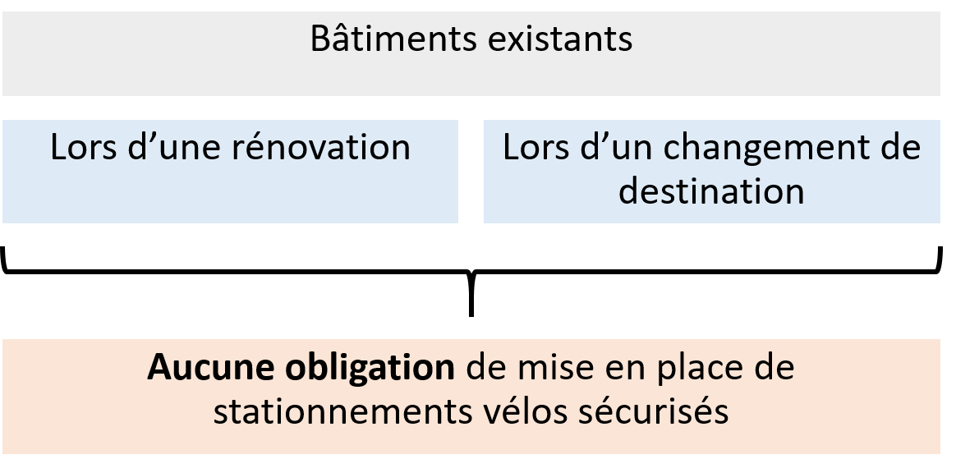
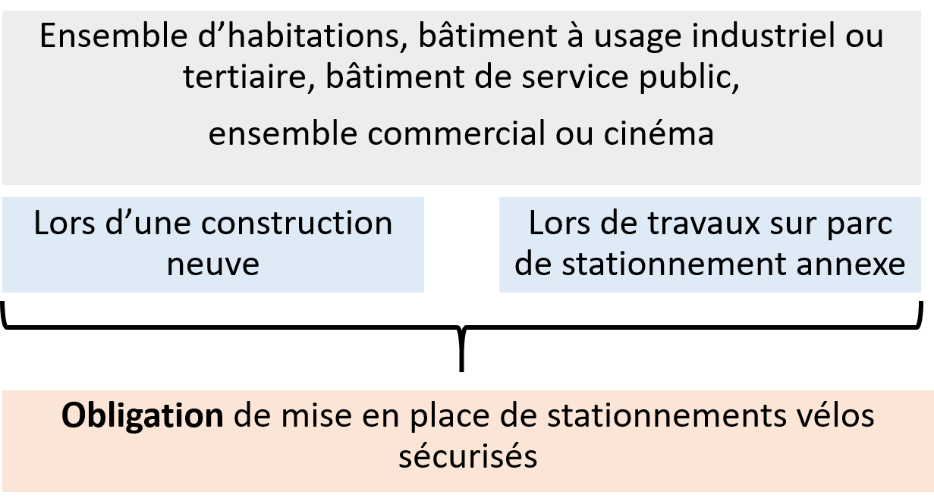
QUELLES OBLIGATIONS LEGISLATIVES POUR LES STATIONNEMENTS VELOS ?
Selon les articles L 111-3-10 et 11 du code de la construction et de l’habitation (CCH) :

- Qu’est-ce qu’un stationnement sécurisé vélo selon le Code de la Construction et de l’Habitation ?
D’après l’arrêté ministériel du 13 juillet 2016, un stationnement sécurisé vélo doit :
- Se situer sur la parcelle du bâtiment, au RDC ou premier sous-sol.
- Etre couvert et clos, comporter un système de fermeture sécurisé & un système d’attache vélo roue et cadre.
- Avoir une superficie minimale de 3m2 et adaptée au type de bâtiment :

Habitations ; superficie de 0.75m2 par logement (jusqu’au T2) et 1,5m2 pour les autres logements.

Bureaux ; superficie représentant 1,5% de la surface du plancher.

Industriel ou Tertiaire ; superficie suffisante pour accueillir les vélos de 15% de l’effectif total de salariés.

Cependant, ces règles édictées dans le code de la construction et de l’habitation ne sont pas toujours strictement appliquées. Pourquoi ?
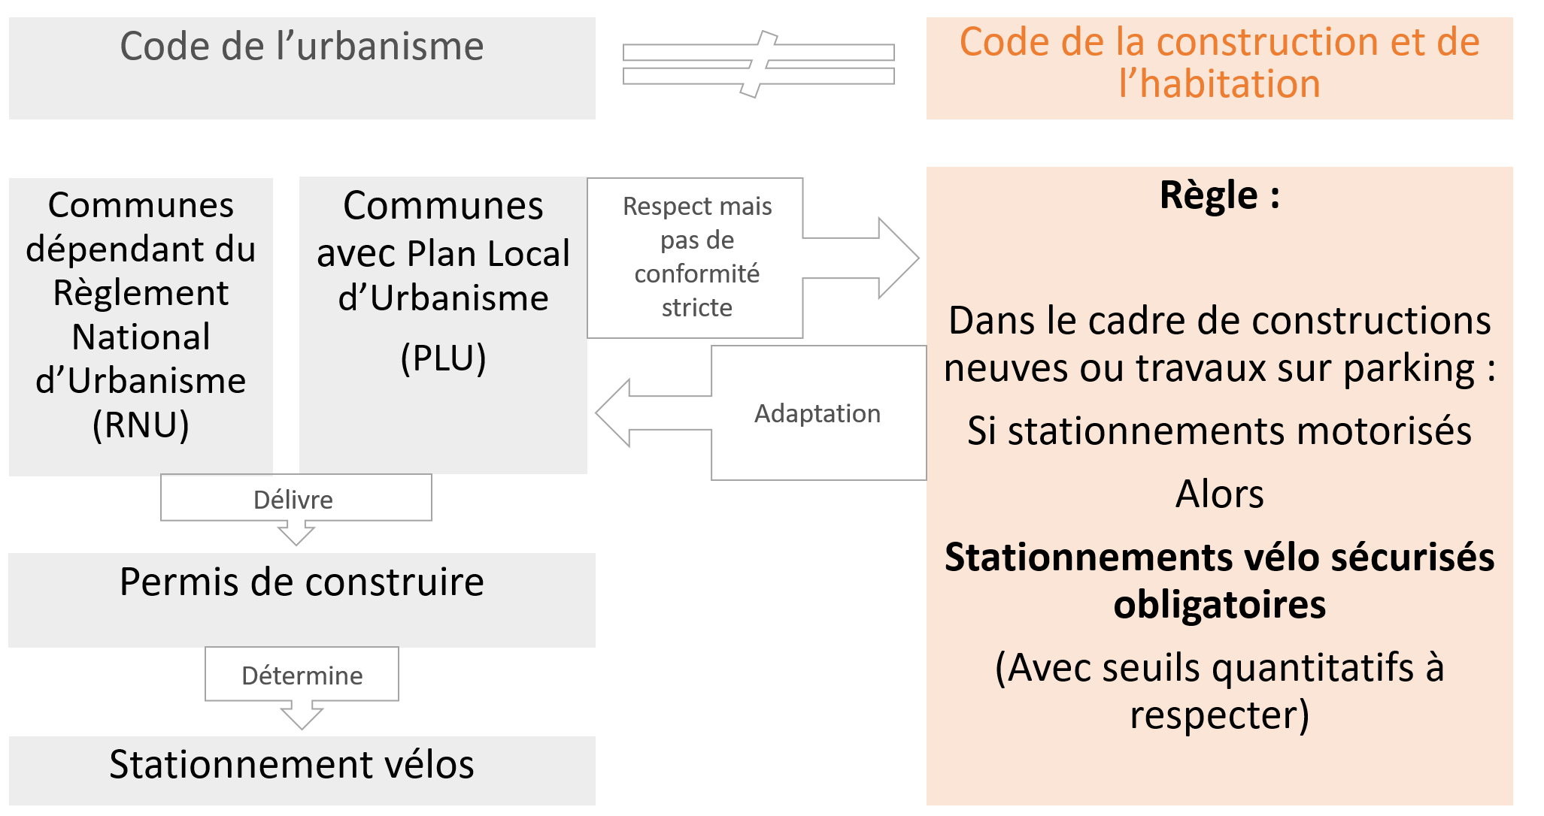

- Explications :

« C’est dans le cadre de l’examen des demandes d’autorisations d’urbanisme que se joue le respect de la réglementation pour le stationnement des vélos dans les constructions neuves » (M.P.Abiven, avocat). Or, le code de la construction et de l’habitation et le code de l’urbanisme sont indépendants.

Donc, si les règles de stationnement vélo évoquées dans le CCH ne sont pas prises en compte, le permis de construire peut quand même être délivré car il ne dépend pas du CCH mais bien du code de l’urbanisme.

De plus, ces règles peuvent être adaptées/modulées selon les territoires. En effet, les seuils quantitatifs règlementaires de stationnement vélo sont retranscrits dans les Plans Locaux d’Urbanisme (PLU). Et le PLU se doit de respecter le CCH mais n’est pas dans l’obligation de lui être strictement conforme.

La règle associant stationnement voiture et vélo pour les constructions ne s’applique que si le PLU en vigueur fixe des obligations pour le stationnement motorisé. Or les logements locatifs financés par l’Etat, locatifs intermédiaires, résidences seniors et universitaires ne sont pas concernées par l’obligation d’avoir des aires de stationnements motorisées et donc pas non plus par celle d’avoir des stationnements vélos.

En outre, les communes n’ayant pas de PLU ne sont pas soumises à ces obligations car le règlement national d’urbanisme (dont elles dépendent) ne reprend pas ces obligations du CCH.

Ainsi, pour connaître la législation en terme de stationnement vélo, il faut se pencher sur le contenu du PLU de son territoire. C’est lui qui va déterminer les normes de stationnement en fonction du zonage du PLU.

LES ARGUMENTS TECHNIQUES :

Aire piétonne, zone de rencontre, zone 30, CVCB ou chaucidou, double-sens cyclable, couloir-bus, bande, piste, sas vélos, voie verte, giratoires, insertion/réinsertion, bordures, traversées et stationnement des vélos
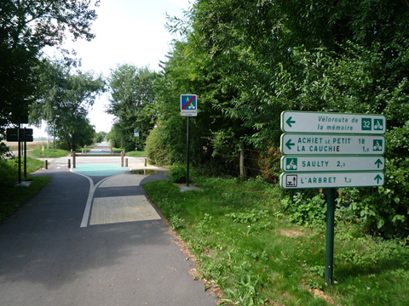
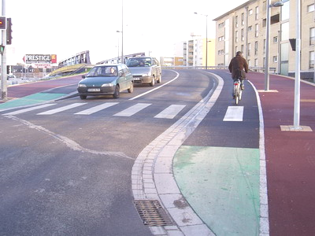
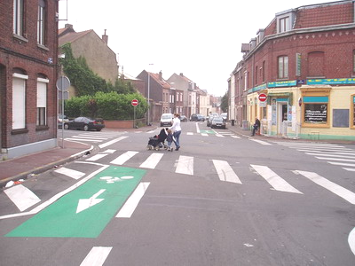
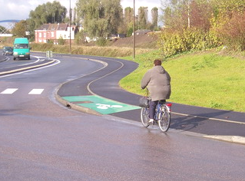

À chaque situation sa solution technique

Chaque cas est particulier.
Si on peut affirmer avec certitude qu’il ne faut par exemple pas aménager de pistes cyclables bidirectionnelles en ville, il peut y avoir des configurations particulières où c’est la meilleure solution.
Si dans telle rue la bande est adaptée, elle peut ne pas l’être dans une autre.
Attention donc, à ne pas chercher de « recettes toutes faites ». Ce fascicule donne simplement quelques explications techniques qui vous aideront à discuter avec les élus et les techniciens.

Voici les recommandations de l’État établies par le Cerema :

Principes d'aménagement que recommande le Cerema en milieu urbain.
(RAC, 2000, p. 34) :

Vitesse limite des véhicules motorisés | Principe | Type d’aménagement
<30km/h | mixité | Pas d’aménagement
Entre 30 et 50km/h | séparation | Bande cyclable
>50km/h | exclusion | Piste cyclable

Pour tout aménagement, pas de règles strictes, pas de solutions préconçues mais s’adapter : au contexte local, à la vie du quartier, à la pratique des cyclistes…

LES 4 PRINCIPES DU RÉSEAU CYCLABLE

- La longueur
Un réseau, ce n’est pas seulement deux pistes qui se croisent au centre de l’agglomération ! Pour construire un réseau, il faut un minimum de kilomètres d’itinéraires cyclables aménagés.

- La continuité
C’est souvent là que le bât blesse : les réseaux cyclables s’arrêtent aux portes des villes, à l’approche des intersections, etc. Faire un réseau, ça n’est pas uniquement aménager des pistes cyclables là où c’est techniquement « facile ». C’est assurer une place aux vélos sur tout leur parcours. Celui-ci pourra ainsi se composer successivement d'une petite route ne nécessitant pas d'aménagements, d'une piste bidirectionnelle, de bandes cyclables, d'une zone 30, d'une voie verte, d'un double-sens cyclable et finir par une piste unidirectionnelle.

- Le maillage
Un réseau doit être maillé, c’est-à-dire qu’il doit constituer une « toile d’araignée », qui permette d’atteindre quasiment tous les secteurs par des itinéraires cyclables visibles qui se superposent au maillage des voiries importantes. Les « itinéraires bis » souvent proposés par des élus ou techniciens ne sont pas de bonnes solutions.

- L’entretien
Un réseau mal entretenu se dégrade rapidement, devient inconfortable et donc inutilisé. Des gravillons qui s’entassent, une plaque d’égout qui se « tasse » progressivement de quelques centimètres, et le cycliste préférera reprendre la chaussée ou ne plus prendre son vélo…

Les cyclistes quotidiens ont besoin d'un réseau cyclable cohérent, rapide, agréable, sûr et confortable
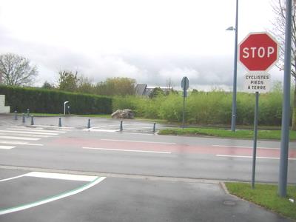
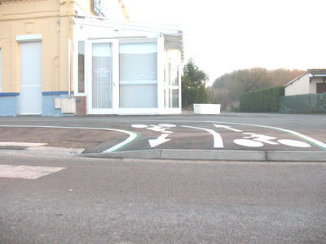

POUR UNE APPROCHE PRAGMATIQUE

Des aménagements cyclables

L’insécurité routière est le premier obstacle à l’usage du vélo en ville. Il convient donc de calmer le trafic automobile pour favoriser l’usage du vélo.

L’exemple des villes d'Italie du Nord (Bologne, Livourne, Parme, Padoue, Milan, Florence…) est révélateur. La création dans les années 80 de ZTL (zones à trafic limité),
pour sauver de la pollution les centres historiques, sans véritables réalisations d'aménagements cyclables amena un essor considérable de l'usage du vélo : jusqu'à 30 % des déplacements à Ferrare.

A contrario, Canberra (Australie), avec ses 350 000 habitants, 800 km de pistes cyclables et 300 km de trottoirs partagés totalement séparés de la circulation automobile (Investissement de plus de 100 millions d’euros) voit une stagnation de la pratique du vélo : 6-7 % des déplacements.

En conséquence, nous demandons par ordre de priorité :

1/ La généralisation de zones 30 et zone de rencontre bien aménagées pour calmer le trafic.
2/ La création de double-sens cyclables dans la plupart des rues à sens unique pour améliorer la perméabilité du réseau.
3/ L’instauration de couloirs bus-vélos pour souligner la complémentarité entre vélos et transports publics.
4/ La création de pistes et bandes cyclables sur les axes importants à condition de réduire d’abord l’espace occupé par la voiture et la vitesse des véhicules par des aménagements viaires adéquats.

Le jalonnement est également un aspect important pour permettre aux cyclistes d’éviter les grands axes quand des axes parallèles sont aménagés pour eux ou lorsqu’ils souhaitent se repérer sur un aménagement d’une certaine longueur (ex. voie verte).

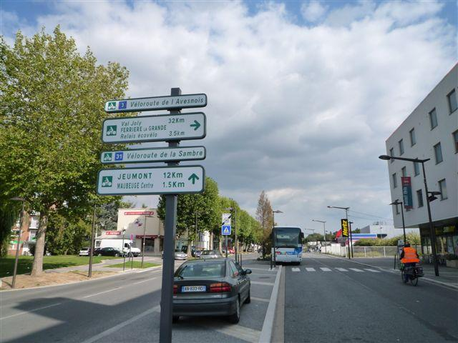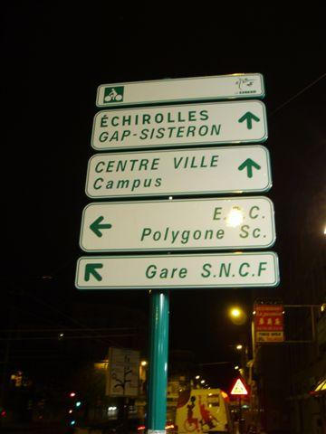
La signalisation horizontale et verticale par aménagement – Tableau synoptique

 | Aire Piétonne | Zone de rencontre | Zone 30 | Double-sens cyclable | Couloir Bus | Bande cyclable | Piste cyclable | Voie verte
Référence légale | R431-9 Code de la Route | R 110-2 code de la Route |  | L2213-4 Code Général des collectivités territoriales | arrêté préfectoral n° 01-15042 | R110-2 et R431-9 Code de la Route |  | R110-2 Code de la Route
Usagers autorisés | Piétons (vélos admis, piétons prioritaires) | Tous |  | Vélos | Bus, vélos, parfois taxis | Vélos (usage conseillé ou usage obligatoire) |  | Tous les usagers non motorisés
Signalisation  verticale | C109/B52  C110/B54 | 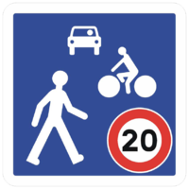  B52  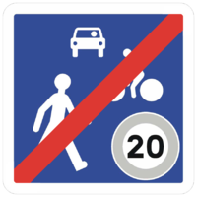  B53 | 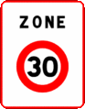  B30  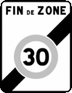 B51 | B1 + M9v1  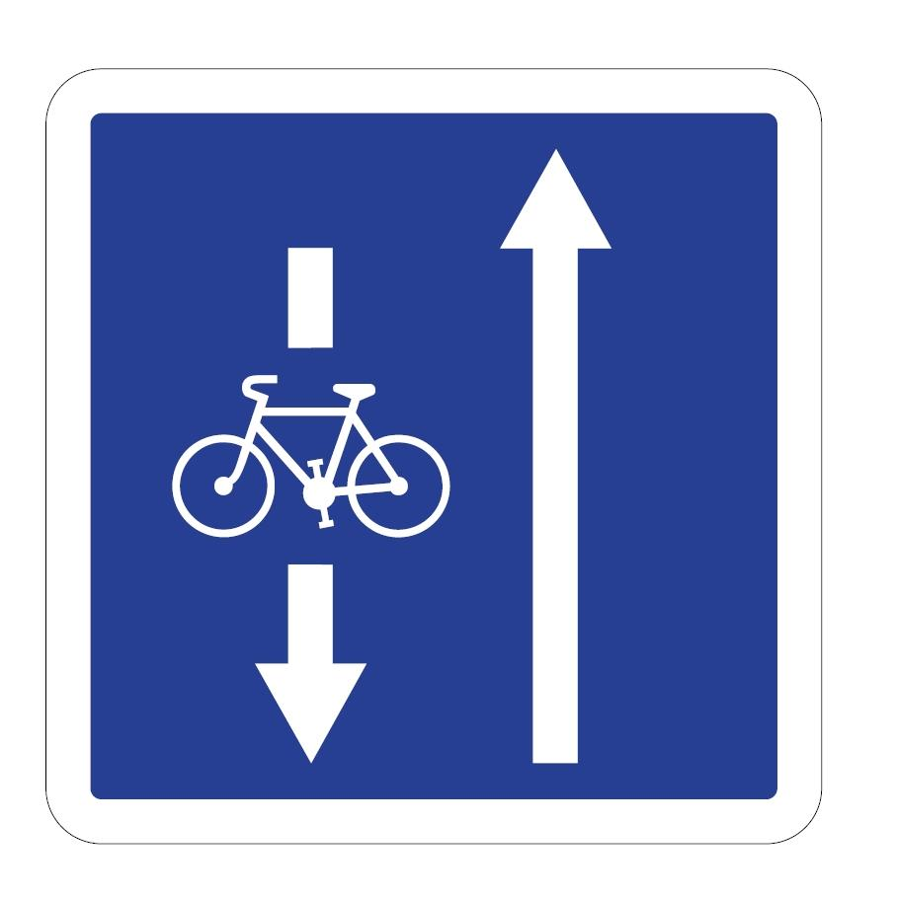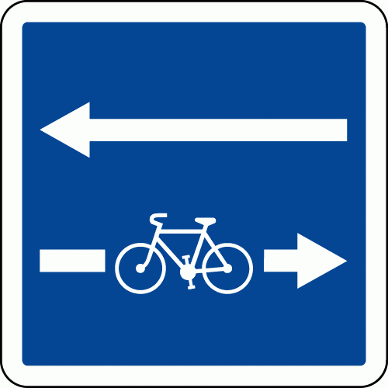  C24a C24c | 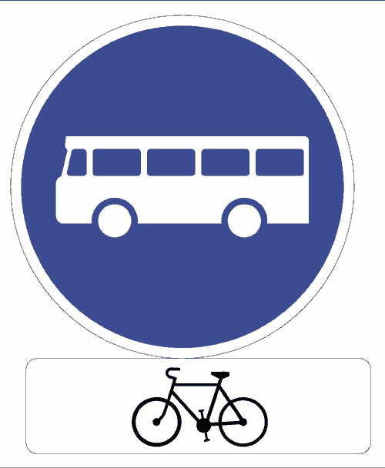  B27a + M9v2 | Aménagement conseillé  C113 C114  Aménagement obligatoire  B22a B40 |  | B7  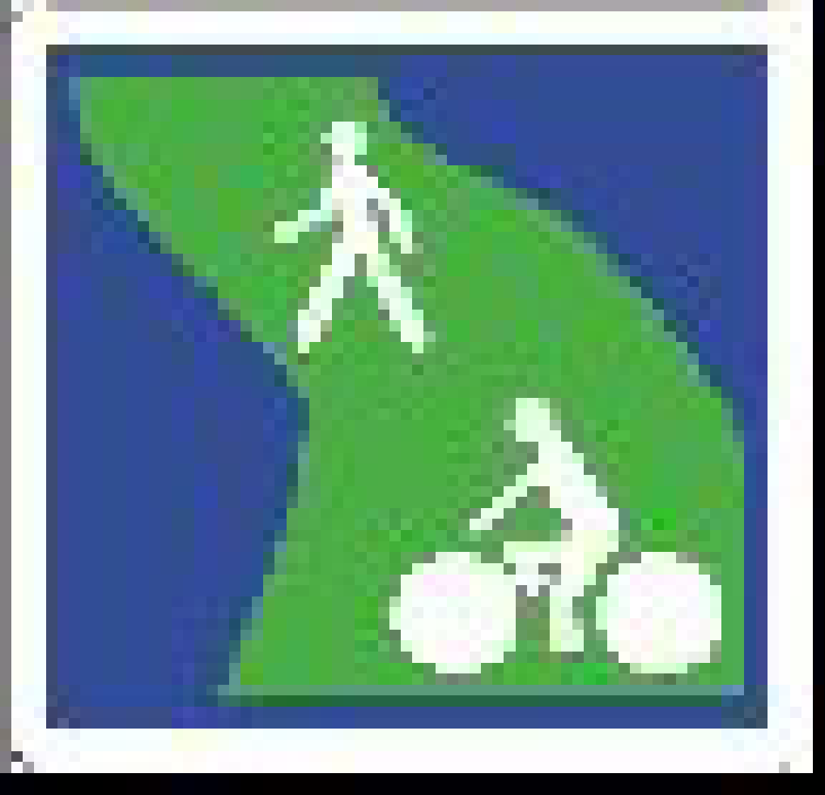  C115 C116
Signalisation horizontale :  lignes | En principe il n'y a pas de lignes de séparation | En principe il n'y a pas de lignes de séparation | En principe il n'y a pas de lignes de séparation | Si le double-sens se présente sous forme de bande ou de piste : voir les colonnes respectives | Ligne de séparation avec la chaussée T3 (5u) | -Ligne de séparation avec la chaussée T3 (5u)  -Ligne continue envisageable dans certains secteurs si usage obligatoire | -Piste cyclable au niveau du trottoir :  ligne 3u de séparation vers le trottoir  -Piste cyclable bidirectionnelle :  Ligne axiale (2u) continue ou discontinue | -Ligne de rive facultative T2 (3u).  -Lignes axiales près des intersections : continue 3u.  -Exceptionnellement en section courante : 2u  continue ou discontinue
Signalisation horizontale :  Pictogrammes  et flèches | En principe il n'a y a pas de pictogramme vélo. | En principe il n'a y a pas de pictogramme vélo. | Pas de pictogramme vélo | Logo au sol au début, à la fin et aux intersections ;  en section en intervalles réguliers.  Le logo est accompagné d'une flèche | Logo au sol au début, à la fin et aux intersections ;  en section en intervalles réguliers. | Logo au sol au début, à la fin et aux intersections ; en section en intervalles réguliers.  Le logo est accompagné d'une flèche |  | En principe il n'y a pas de logos ni de flèches  Exception : à l'approche d'intersections, au début et à la fin ou encore sur certains tronçons très fréquentés

+ Deux panneaux :

Le Cédez le passage cycliste au feu :
Panneau introduit par le décret n° 2010-1390 du 12 novembre 2010.
Dans les carrefours qui en sont équipés, ce panneau autorise les cyclistes à franchir le feu rouge pour tourner à droite (M12a) ou continuer tout droit (M12b), en cédant le passage aux autres usagers.

M12b

M12a

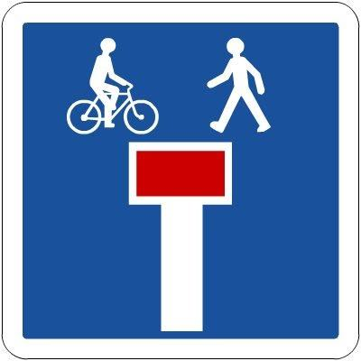
L’impasse avec issue pour cyclistes et piétons.
Panneau introduit par l’arrêté du 6 décembre 2011.

L’AIRE PIÉTONNE
C13d

« Section ou ensemble de sections de voies en agglomération affectée
à la circulation des piétons de façon temporaire ou permanente »

Sauf arrêté contraire de la municipalité, l’aire piétonne est autorisée à la circulation des vélos à la vitesse du pas.
Le piéton y est évidemment prioritaire.
Le stationnement y est strictement interdit.
En principe, une aire piétonne concerne une rue complète ou un parvis.
Son utilisation est cependant parfois détournée à certains larges trottoirs ou à certains carrefours.

- Avantages et inconvénients

AVANTAGES | INCONVENIENTS
Sécurité des cyclistes : ils circulent dans une zone apaisée, où les véhicules motorisés sont (quasiment) absents | Cohabitation vélos-piéton pas toujours évidente : lorsque le flux de piétons est important, le cycliste doit parfois mettre pied à terre. Certains cyclistes ne respectent pas l’allure du pas et effraient les piétons.
Continuité : permet d’éviter certains détours

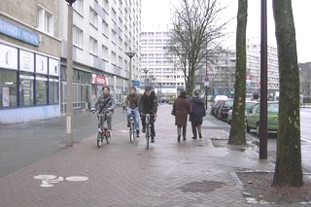

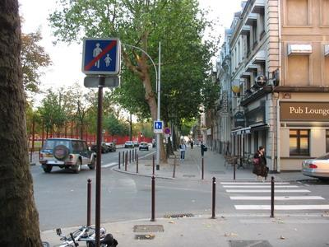
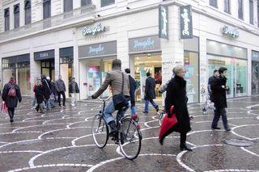
LA ZONE DE RENCONTRE
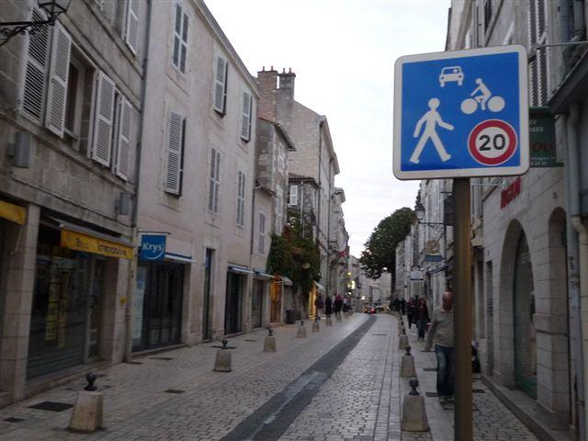
Section ou ensemble de sections de voies en agglomération constituant une zone affectée à la circulation de tous les usagers. Dans cette zone, les piétons sont autorisés à circuler sur la chaussée sans y stationner et bénéficient de la priorité sur les véhicules. La vitesse des véhicules y est limitée à 20km/h.

Toutes les chaussées sont à double sens pour les cyclistes, sauf dispositions différentes prises par l'autorité investie du pouvoir de police.

- Avantages et inconvénients

AVANTAGES | INCONVENIENTS
Sécurité des usagers vulnérables : la vitesse étant fortement limitée | Aménagement parfois incompris : non-respect de la vitesse par les automobilistes, comportements dangereux…
Réduction des nuisances de l'automobile : vitesse réduite = moins de pollution, moins d’accident, etc. | Mixité parfois délicate en cas de fort trafic.
Simplicité d’usage
Réhabilitation de la rue comme espace de rencontre et de vie des habitants

- Application et aspects techniques

Dans les quartiers
Dans les rues à forte vie locale

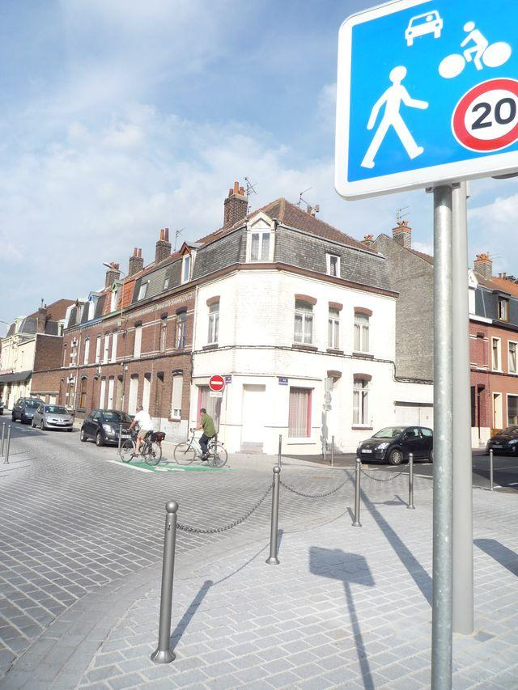
Aménagements type : rues à niveau, suppression des trottoirs, les piétons circulent sur la chaussée, ralentisseurs (dos d’ânes, coussin berlinois, plateaux, écluses, etc), priorités à droite, mini-giratoires

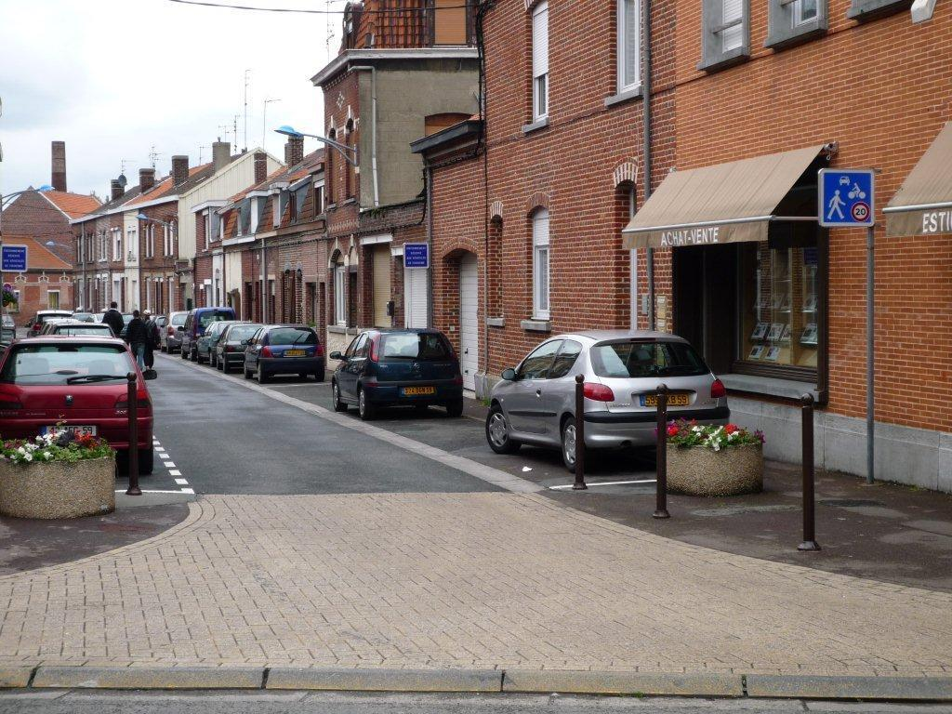

LA ZONE 30
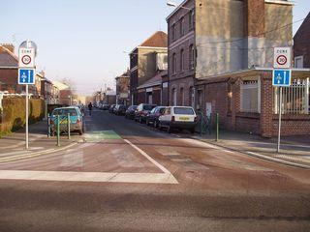
Espace de circulation apaisé propice à la pratique du vélo sans aménagement cyclable spécifique. La modération de la vitesse et du volume du trafic automobile permet une meilleure sécurité de tous les usagers vulnérables.

Dans les zones 30, les trottoirs sont conservés. Les double-sens cyclables doivent être généralisés sur les voies à sens unique (sauf arrêté contraire justifié du Maire)

- Avantages et inconvénients

AVANTAGES | INCONVENIENTS
Sécurité des usagers vulnérables : la vitesse étant fortement limitée | Aménagement parfois incompris : non-respect de la vitesse par les automobilistes, comportements dangereux…
Réduction des nuisances de l'automobile : vitesse réduite = moins de pollution, moins d’accident, etc.
Simplicité d’usage
Réhabilitation de la rue comme espace de rencontre et de vie des habitants

- Application et aspects techniques

Dans les quartiers
Dans les rues à forte vie locale
Dans les traversées de villages.
Dans le cas d’une rue à sens unique le double-sens doit être la règle.

Aménagements type : ralentisseurs (dos d’ânes, coussin berlinois, plateaux, écluses, etc), priorités à droite, mini-giratoires

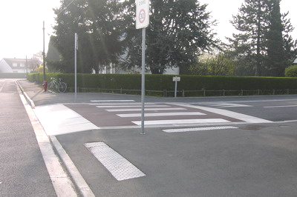
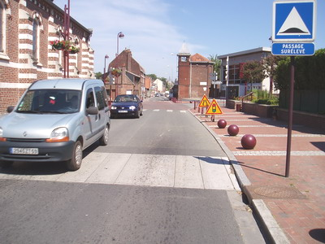

LA CVCB - chaussée à voie centrale banalisée

La chaussée à voie centrale banalisée (ou chaucidou : chaussée pour les circulations douces) est encore peu répandue en France mais très développée aux Pays-Bas et au Danemark, en Suisse, Allemagne et en Flandre belge…Il s’agit d’un aménagement qui vise à apaiser la circulation et à favoriser la circulation des vélos.

Lorsque la largeur de la chaussée ne permet pas de maintenir à la fois un espace de circulation distinct et deux bandes cyclables il est possible de réaliser une chaucidou.
Ce type d'aménagement concerne la totalité de la chaussée : son nom résulte d'une contraction (chaussée à circulation douce).

Sans changer la largeur de la chaussée, elle transforme la route en rue. Le principe consiste, sur une chaussée dite classique à supprimer le marquage central et à matérialiser deux surlargeurs proche d’un 1.50 m (entre 1.30 m et 1.50 m) de part et d’autre de la chaussée. Ces surlargeurs peuvent être franchies par les véhicules motorisés pour se croiser.

On maintient une voie centrale unique étroite destinée aux véhicules automobiles qui l’oblige à se déporter sur la surlargeur pour croiser un autre véhicule.

Le couloir central peut être réduit à 3 m et doit rester inférieur à 5 m.

Son utilisation est à réserver à des voies à faible trafic ou à un trafic fluide. La chaucidou peut s’intégrer à une zone 30 ou à une voie à 50 km/h. Elle peut aussi permettre de sécuriser un passage étroit (franchissement d’un ouvrage).

Pour se croiser les véhicules sont obligés de chevaucher l’espace latéral qui ne peut donc être matérialisé comme une bande cyclable.

Sa matérialisation se fait par le marquage d’une ligne de rive et de chevrons :

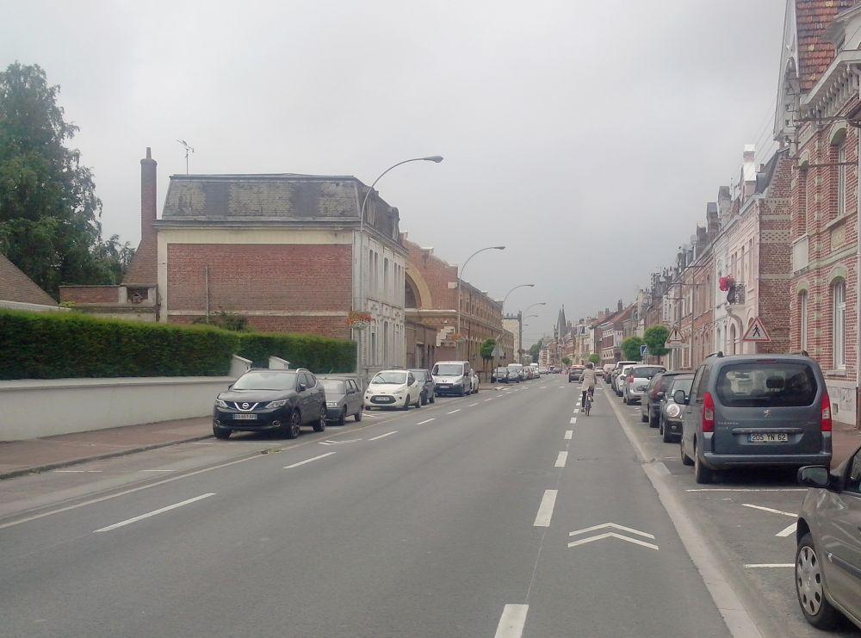

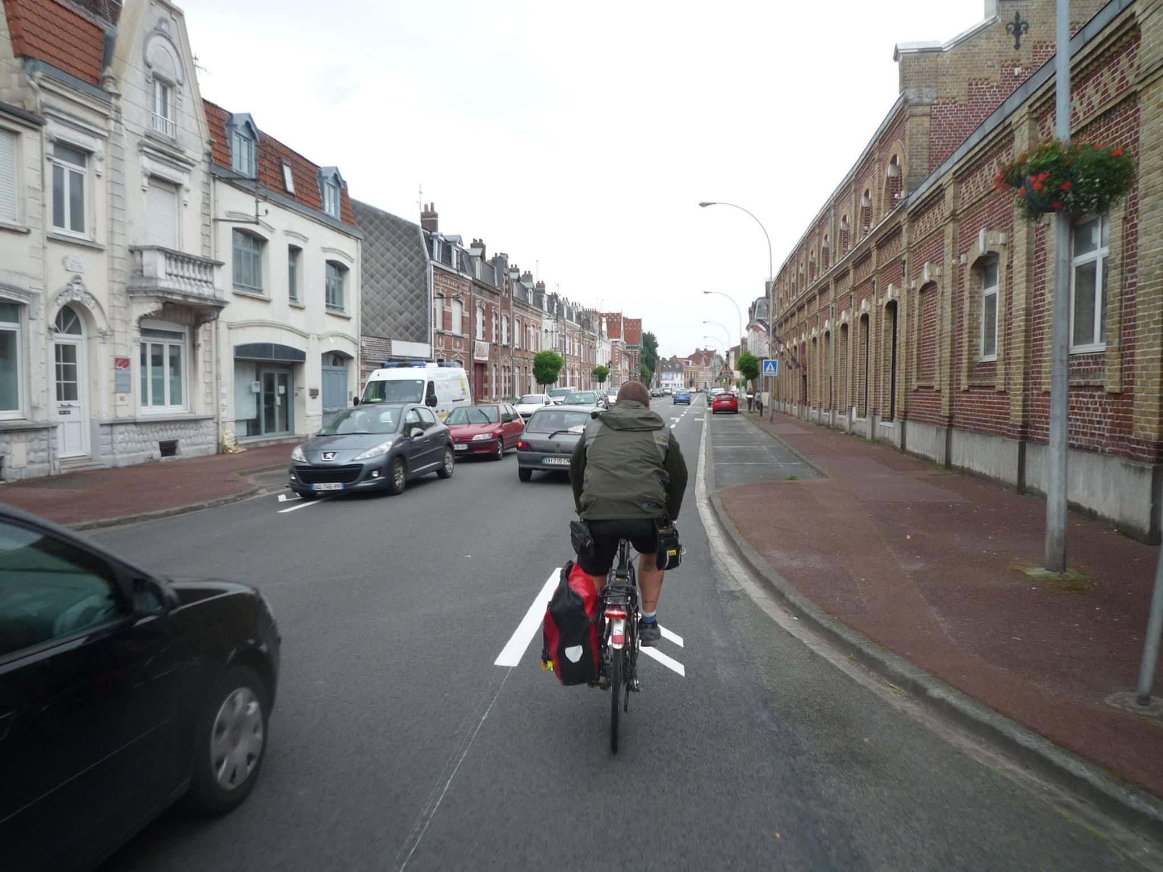
CVCB à Saint-Omer sur le bd de Strasbourg

Elle peut aussi se faire par un enrobé ou une résine colorée :

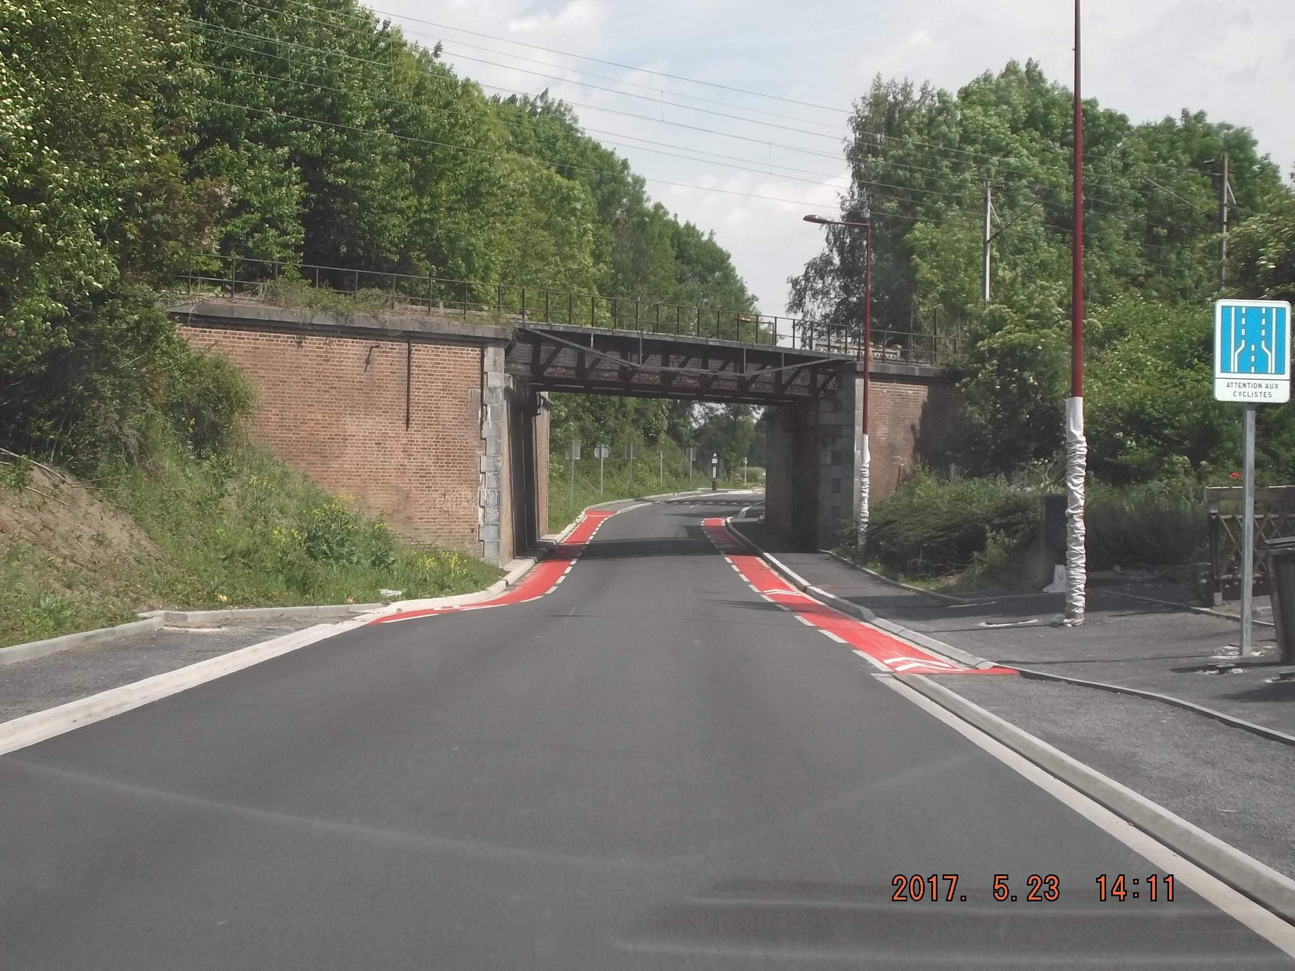

CVCB à Wavrechain sous Denain pour permettre une continuité cyclable sous un ouvrage SNCF
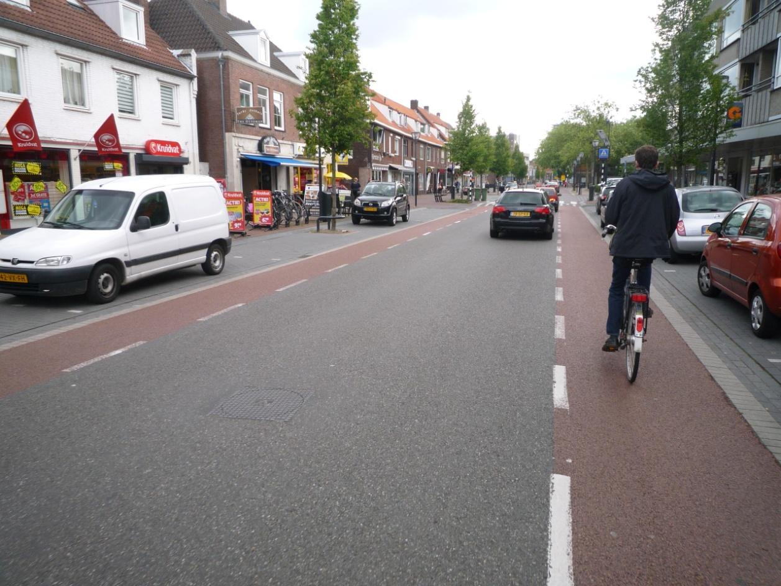
Voie centrale banalisée avec deux surlargeurs colorées en Zone 30 (Pays-Bas)

Sur la MEL on réalise des voies suggérées matérialisées par une coloration et des logos vélo mais sans ligne de rive :

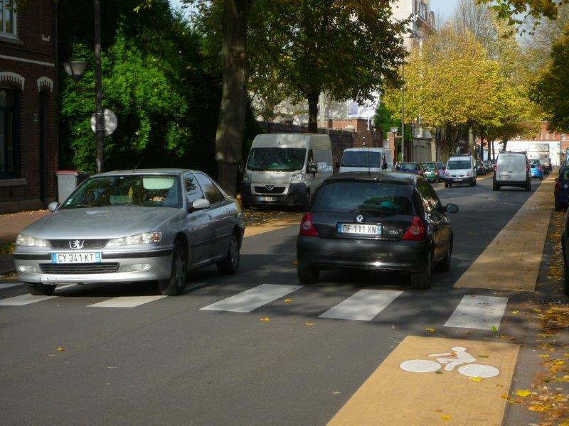

Voie suggérée sur la MEL (Roubaix)
LE DOUBLE-SENS CYCLABLE
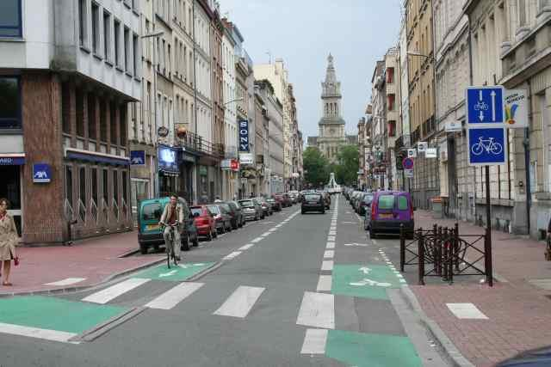
Voie à double sens dont un sens est réservé à la circulation des cycles.

- Il existe plusieurs sortes de double-sens cyclables :

- La cohabitation : lorsqu’il n’est pas possible de matérialiser une piste ou une bande, des logos vélo ainsi que des îlots en entrée et sortie de double-sens peuvent suffire à marquer l’aménagement.
- La bande : d’une largeur proche de 1. 50m, elle est séparée de la voie où les véhicules circulent en sens inverse par un trait de peinture. Ne peut se faire que sur une chaussée d’une largeur d’au moins 4,20-4,30m.
- Le couloir- bus à contresens
- La piste : d’une largeur proche de 2m, elle est séparée physiquement de la voie venant en sens inverse

- Avantages et inconvénients
En plus des avantages et inconvénients de la bande ou la piste cyclable, le double-sens présente les caractéristiques suivantes :
AVANTAGES | INCONVENIENTS
Sécurisant : cyclistes et automobilistes se voient mutuellement en se croisant et ralentissent.  Il permet d’éviter de grands axes ou des tourne-à-gauche dangereux | Encore méconnu donc parfois incompris
Continuité du réseau : les détours imposés aux voitures par les sens uniques sont très pénalisants pour les vélos. Le double-sens évite ces détours. | Manque d’attention des automobilistes et des piétons lors d’intersections & traversées.

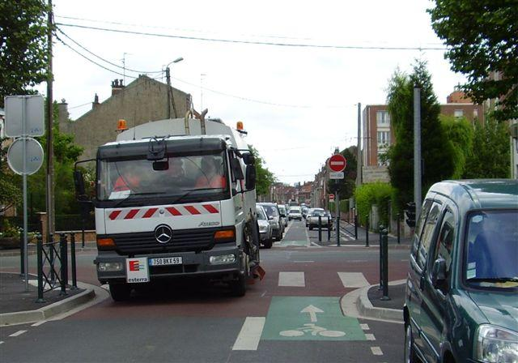
- Application et aspects techniques

La mise en place d’un double-sens cyclable dans une rue tient compte des critères de :
- Largeur de la voie,
- Vitesse des véhicules
- Trafic (nombre de véhicules par jour et nombre de poids lourds)
Pour plus de détails voire les recommandations du CERTU et le document technique réalisé par LMCU.

Obligation d’ouvrir les double-sens cyclable dans les zones 30 (sauf avis contraire du maire) pour au plus tard le 1er juillet 2010. (article R. 110-2 du code de la route - Décret n°2008-754 du 30 juillet 2008 - art. 1)
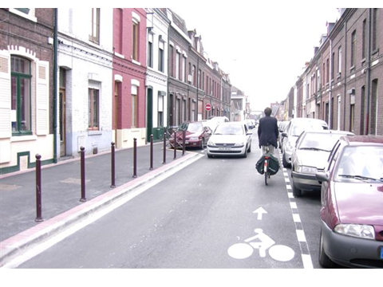
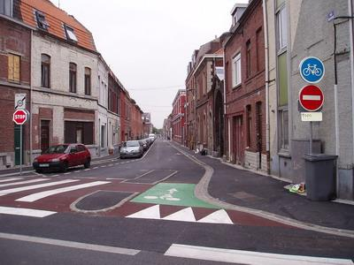

LES COULOIRS BUS
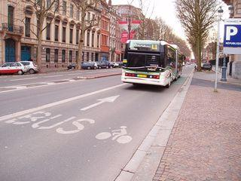
Un couloir bus-vélos est une voie en site propre dédiée à la circulation mixte des bus et des vélos.

De nombreuses villes autorisent les cyclistes à rouler dans les couloirs réservés aux bus. C’est notamment le cas sur l’agglomération lilloise.

- Avantages et inconvénients

AVANTAGES | INCONVENIENTS
Sécurité des cyclistes : ils sont séparés du flux automobile et circulent avec des professionnels de la route | Cohabitation vélos-bus-taxis pas toujours évidente : certains conducteurs respectent peu les cyclistes
Circulation aisée : évite les embouteillages, la circulation dense

- Application et aspects techniques

Tous les couloirs devraient être ouverts aux vélos.

- Dans le cas de couloirs ouverts (cas le plus fréquent dans la métropole lilloise) il n’y a pas de taille minimale.

- Si les contraintes de circulation l’imposent, le couloir peut être fermé, c’est à dire séparé du reste de la chaussée par un séparateur physique infranchissable. Dans ce cas le couloir doit généralement être d’au moins 4m30 pour y autoriser la circulation des cycles.

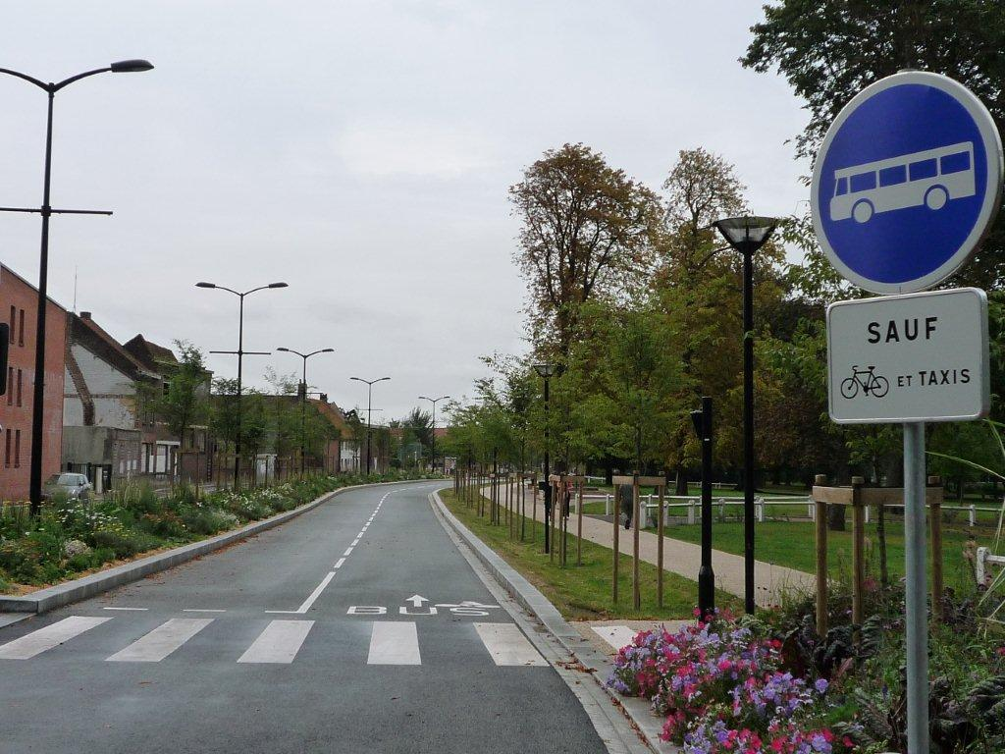
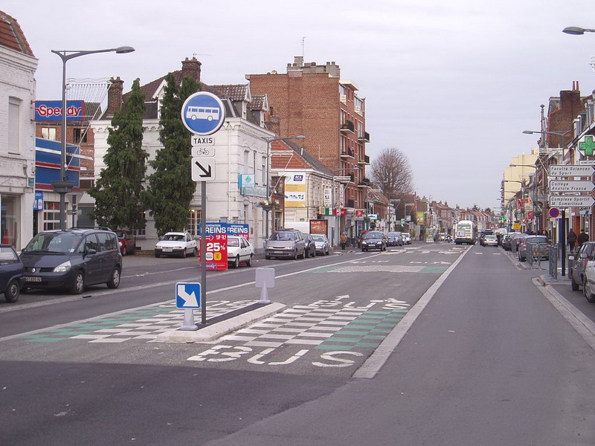

LA BANDE CYCLABLE
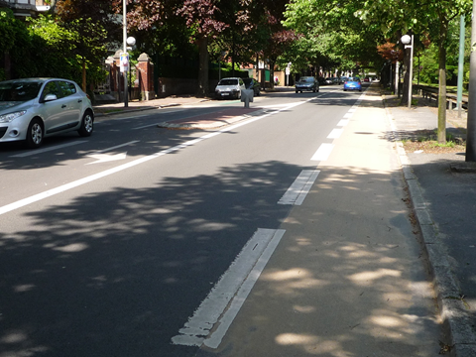
Voie de circulation exclusivement affectée aux cyclistes et séparée des autres voies par un marquage.

C’est un aménagement sûr car le cycliste se trouve dans le champ de vision de l’automobiliste.

- Avantages et inconvénients

AVANTAGES | INCONVENIENTS
Peu coûteux (si réaffectation de l’espace) : le coût est minime, puisqu’un trait de peinture suffit à les matérialiser. Cet argument n’est pas à négliger face aux élus, qui doivent « tenir » leur budget… | Non-respect des bandes cyclables : elles sont utilisées par des usagers autres que cyclistes (voitures en stationnement, camions en livraison, ou tout simplement voiture qui circule un peu trop à droite…)
Signalisation cycliste importante : la bande cyclable a le mérite de rappeler à l’automobiliste qu’il n’est pas seul sur la chaussée. | Les bandes côtoient souvent de (trop) près les stationnements le long des rues, et le risque de la portière qui s’ouvre sur le cycliste est donc grand.
Sécurité correcte le long de l'aménagement : le cycliste circule dans son couloir | Entretien important : La peinture doit être repassée régulièrement, sinon la bande disparaît peu à peu.
Bonne insertion aux carrefours : comme le cycliste se trouve à côté des voitures, les automobilistes ont conscience de sa présence | Modère peu le trafic automobile : l’impression d’une voirie large contribue à un trafic à vitesse élevée
Peu consommateur d'espace | Sentiment d’insécurité pour les cyclistes néophytes

- Application et aspects techniques

En milieu urbain, sur des axes au trafic modéré avec peu de poids lourds

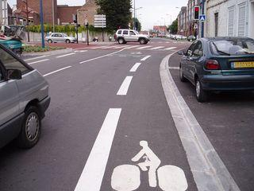

- La largeur recommandée d’une bande cyclable est de 1,5 mètres. Si elle fait moins, elle devient dangereuse. Au-delà d’1,80m, elle risque d’être peu respectée.

- Une bande, ce n’est pas seulement quelques logos « vélos » qui se suivent… c’est aussi une ligne discontinue, épaisse, blanche

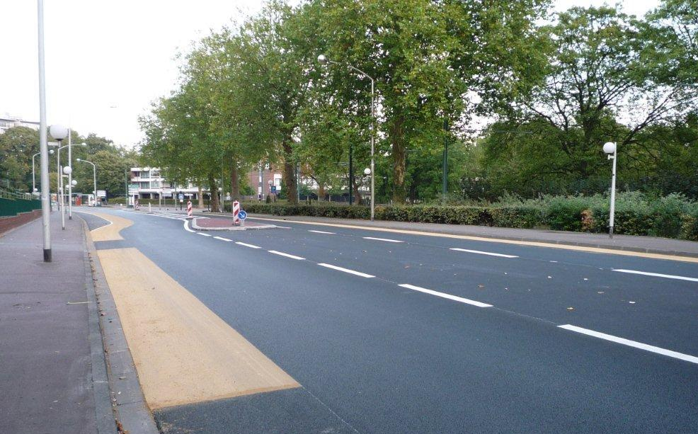

- Pour réduire visuellement la largeur de la chaussée, l’enrobé de la bande cyclable peut être colorée, notamment sur les axes structurants.

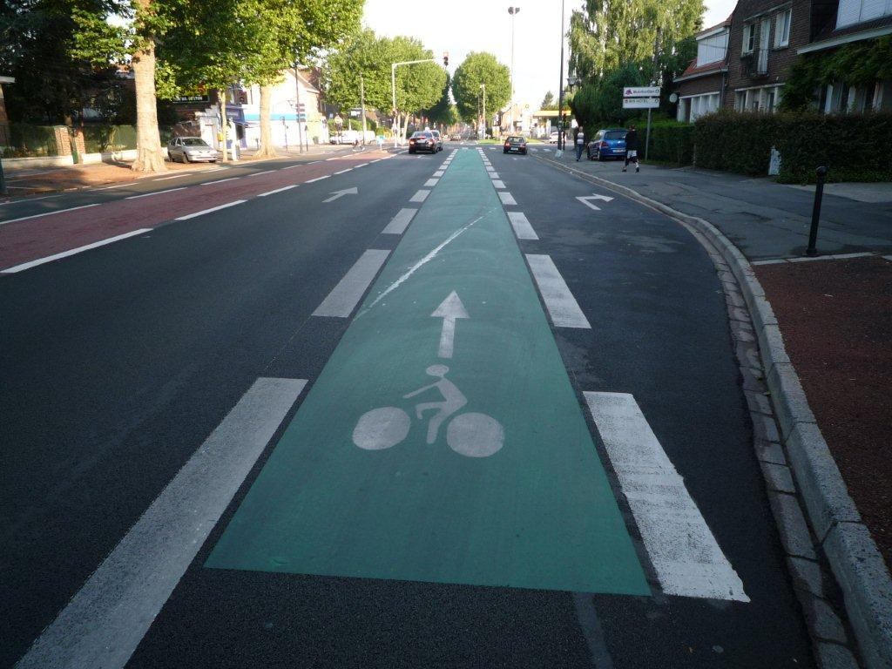
- Dans les carrefours à feux où une file spéciale de tourne-à-droite est aménagée, la bande cyclable peut être réalisée en couloir de présélection. Dans ce cas il est nécessaire de renforcer l’aménagement par une coloration pour le rendre visible.

Le Code de la route n’autorise pas les automobiles (ni les poids lourds) à circuler sur une bande cyclable. La largeur de la voirie doit donc être suffisante pour que deux voitures puissent se croiser (soit 2,60 m x 2) sans empiéter sur les bandes cyclables (1,30 m x 2 ou 1,50 m x 2).

En l’absence de marquage à l’axe et en cas de faible trafic poids lourds, les minimas pour une bande sont donc les suivants :
- 2,50 m x 2 + 1,30 m x 2 = 7,60m (avec des bandes cyclables de 1,30 m)
- 2,50 m x 2 + 1,50 m x 2 = 8,00m (avec des bandes cyclables de 1,50m)

LA PISTE CYCLABLE
Espace de circulation en site propre affecté aux cyclistes (séparé de la circulation automobile).

Cet aménagement offre un sentiment de sécurité accru mais il faut être particulièrement vigilant aux intersections.

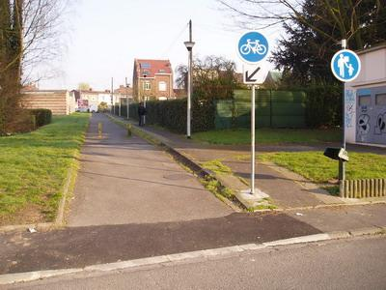
- Plusieurs sortes de pistes :
- Les pistes dites « périurbaines », séparées de la chaussée par un seuil physique plus ou moins large (talus, bordure, …),
- Les pistes sur trottoir, qui nécessitent un très large trottoir
- Les pistes intercalées entre le trottoir et les voitures en stationnement
- Les pistes à mi-hauteur entre la chaussée et le trottoir, modèle moins répandu

- Avantages et inconvénients

AVANTAGES | INCONVENIENTS
Bonne sécurité en section : le cycliste est complètement séparé du flux automobile. | Danger aux carrefours : lorsque les pistes s’achèvent ou qu’elles arrivent à un carrefour, les risques d’accident sont plus importants, car souvent les « sorties » de pistes sont mal signalisées, alors que le cycliste se sent, lui, en sécurité
Peu coûteux lors d’une création de voirie. | Exige beaucoup d’espace : les pistes nécessitent une largeur importante, les techniciens estiment souvent que c’est incompatible avec le tissu urbain dense, où les rues sont étroites.
Rassure le cycliste néophyte | Assez coûteux sur voirie existante
Permet une continuité du réseau cyclable et au cycliste de rouler vite en sécurité | Problèmes d’entretien : Les pistes « trop » séparées du reste de la chaussée peuvent ne plus être entretenues car les véhicules de balayage ne sont pas forcément adaptés
 | Problème de cohabitation entre piétons et cyclistes pour les pistes sur trottoirs : les uns empiètent souvent sur le « domaine » des autres, et les piétons peuvent se sentir en insécurité à cause de la vitesse des vélos.
 | Problème de l’ouverture des portières : les pistes intercalées posent le problème des ouvertures de portières des voitures en stationnement.
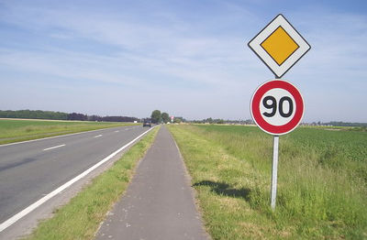

- Application et aspects techniques
Le long des axes lourds, en l'absence de nombreuses intersections, quand on dispose de place, application limitée en ville
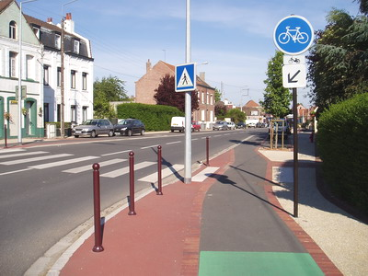

- Largeurs recommandées :
2 m pour une unidirectionnelle (permet de se doubler à vélo).
3 m pour une bidirectionnelle (peu conseillées en ville).

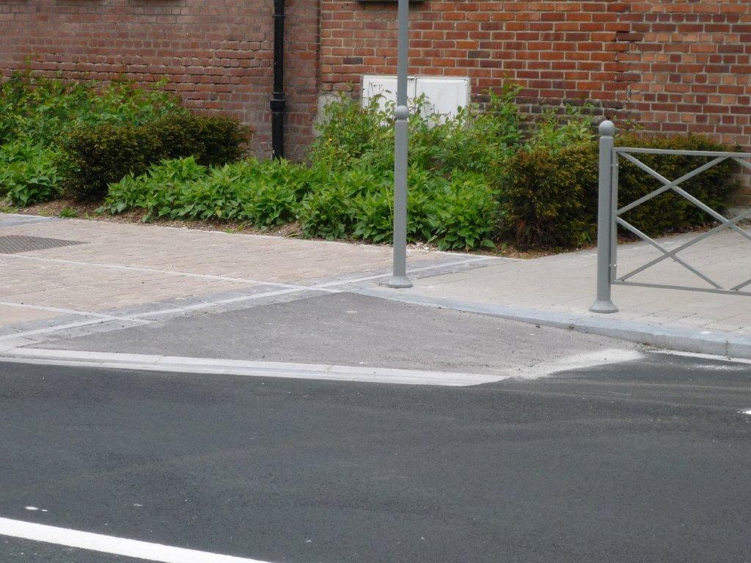
- L’aménagement des extrémités de la piste doit être soigné : réinsertion tangentielle à la circulation, seuil à niveau zéro (c’est-à-dire sans bordure), marquage au sol renforcé, etc.

- Les pistes doivent être éloignées des façades et du stationnement.

- Un bon compromis en termes d’aménagements cyclables est l’alternance piste / bande : avec des pistes en section et des bandes cyclables au niveau des carrefours à feux. Ainsi, en section le cycliste a le confort et la sécurité de la piste cyclable et la bande aux carrefours permet de limiter les dangers et potentiels conflits.

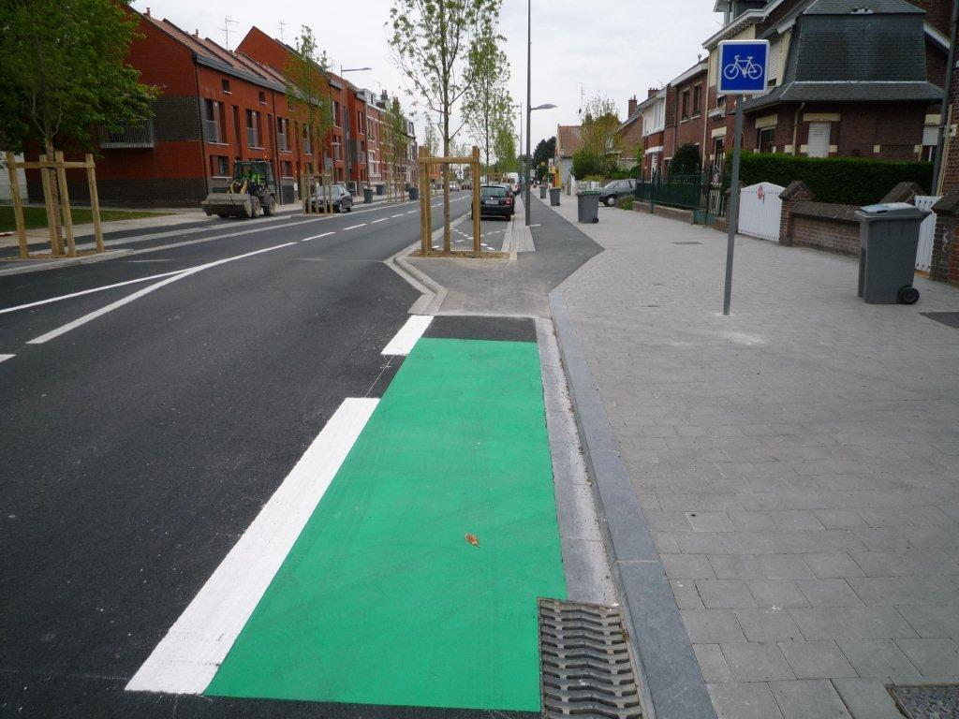
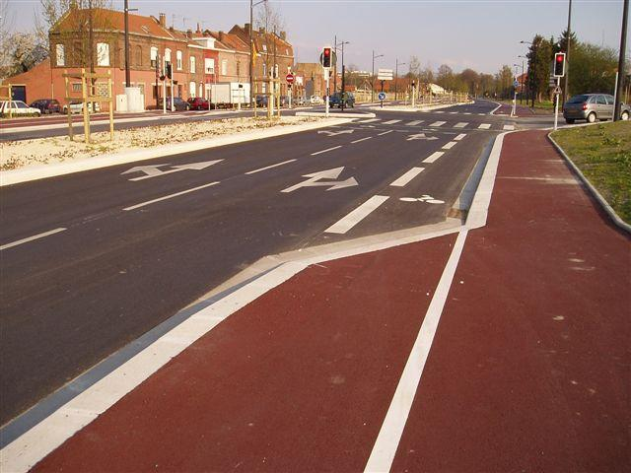

LE SAS VÉLO

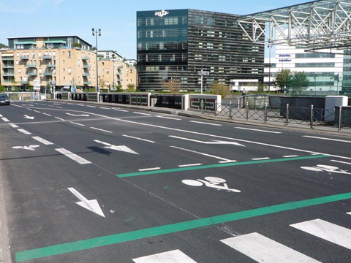
Espace réservé aux cyclistes qui permet de se positionner devant les voitures lorsque le feu est rouge et qui facilite les mouvements tournants.

Dernièrement, les recommandations du CERTU ont évoluées. En l’absence d’une bande cyclable en amont du sas, il est demandé de réaliser des bandes d’accès étroites sur une longueur d’une dizaine de mètres. En l’absence de bandes d’accès le SAS ne peut plus être matérialisé.

- Avantages et inconvénients

AVANTAGES | INCONVENIENTS
Sécurisant : les cyclistes sont bien vus par les automobilistes et peuvent démarrer avant le flux de voitures. | Peu respecté par les automobilistes
Gain de temps : les cyclistes ne sont plus coincés entre les voitures au feu rouge, ils peuvent remonter le flux lorsqu’ils sont sur la bande cyclable d’accès au sas.. | Utile seulement lorsque le feu est rouge

- Application et aspects techniques

La réalisation de sas vélos se fait exclusivement au niveau des carrefours à feux. Le CERTU recommande la réalisation d’une bande d’accès au sas, ce qui limite sa réalisation aux voies d’une largeur supérieure à 3,50m. Cependant, certaines villes les généralisent à tous les carrefours à feux et ne matérialisent pas systématiquement de bande d’accès.
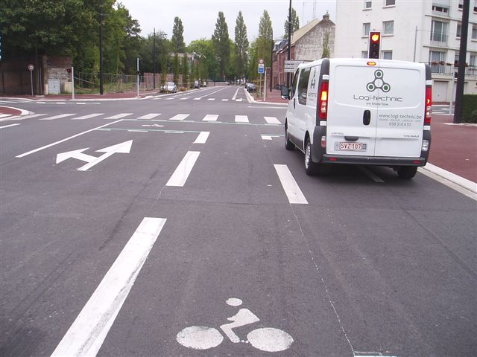
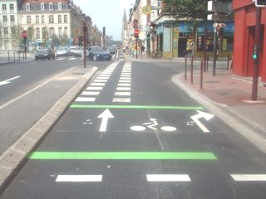

LA VOIE VERTE

Route exclusivement réservée à la circulation des véhicules non motorisés, des piétons et des cavaliers.

Ne pas confondre voie verte et véloroute :

La voie verte est un aménagement alors que la véloroute est un itinéraire longue distance à but touristique (une véloroute peut emprunter différents types d’aménagement : piste, bande cyclable, voie verte, etc.).

- Avantages et inconvénients

AVANTAGES | INCONVENIENTS
Sécurité des usagers : ils circulent sur un espace interdit aux véhicules motorisés | Cohabitation entre les usagers pas toujours évidente : les vitesses et gabarit des différents usagers sont différents
Environnement : le cadre des voies vertes est la plupart du temps agréable car en pleine nature | Choix du revêtement : les cyclistes, rollers et PMR préfèrent un revêtement roulant et dur alors que les joggers et cavaliers préfèrent un revêtement de type stabilisé.
Maillage du réseau cyclable : la voie verte peut permettre de relier les espaces urbains, interurbains et ruraux entre eux. | Les voies vertes qui ont un revêtement en stabilisé ne permettent pas les déplacements quotidiens.

- Application et aspects techniques

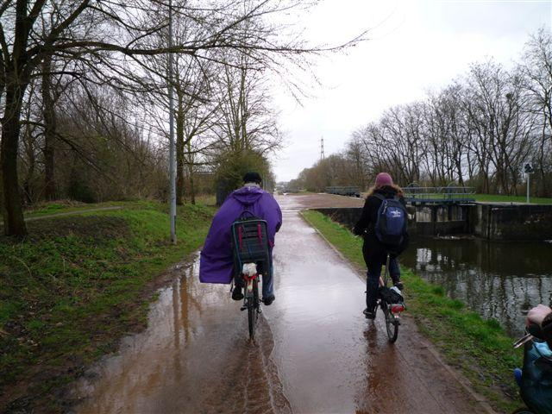
Elle peut reprendre des emprises existantes, chemins de halage, voies ferrées déclassées, chemins forestiers, traverser des parcs urbains ou être créée spécifiquement.

- Largeur : 3m voir plus en ville (minimum 2,50m)
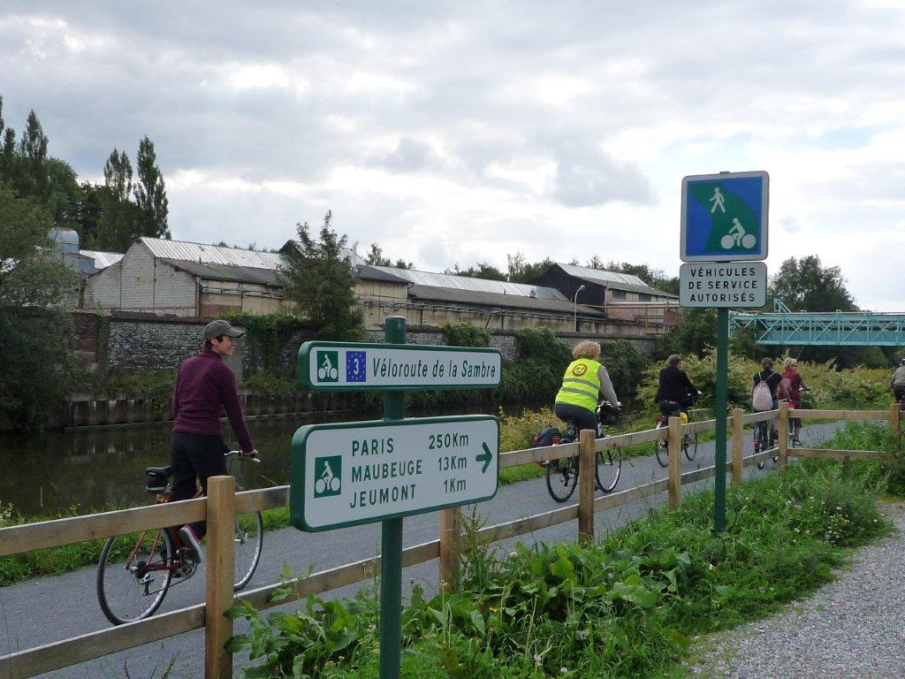
- Importance du jalonnement pour accéder aux voies vertes et pour se situer sur l’aménagement par rapport aux villes et sites proches.
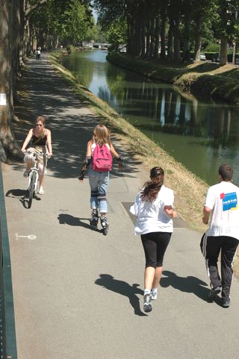

LA VELORUE

La vélorue n’existe pas encore dans le code de la route français. Actuellement, en France, les vélorues sont qualifiées d’expérimentation. Appelée Fietsstraat aux Pays-Bas ou en Belgique Flamande, la vélorue est une rue où l’on affirme la place du vélo, mais dans laquelle les voitures sont également autorisées, particulièrement pour la desserte locale des riverains. Dans une vélorue, l’automobiliste doit rester derrière le cycliste avec interdiction de le doubler. C’est donc une rue qui se transforme en une piste cyclable et où les voitures sont tolérées mais non prioritaires.

- Avantages et inconvénients

AVANTAGES | INCONVENIENTS
Légitimer la place du vélo : le cycliste étant prioritaire et ayant le droit de se positionner au milieu de la chaussée, cela permet de le rendre visible et légitime. | Aménagement expérimental en France, pas intégré dans le code de la route et donc encore méconnu des usagers.
Sécuriser le cycliste : la voiture ne peut pas le doubler, il ne risque donc pas d’être frôlé et en danger
Faciliter la circulation des vélos : en améliorant le maillage du réseau cyclable local, évite les détours et permet des liaisons entre les quartiers.

- Application et aspects techniques

La signalisation ci-contre peut être associée à la vélorue. C’est un visuel que l’on retrouvera à l’entrée de la vélorue ou en tant que marquage au sol.
En terme d’aménagement, la position du cycliste est matérialisée au milieu de la rue à l’aide de marquages. En France, à ce jour, cela se matérialise par l’apposition de logos vélo et chevrons au centre de la chaussée circulée.

La vélorue peut se mettre en place sur une voirie où il y a une faible intensité du trafic automobile, où la vitesse est modérée et la présence de nombreux cyclistes. En général, les vélorues comportent aussi un double-sens cyclable.
Pour une meilleure compréhension de cet espace, l’ADAV préconise que le sol de la vélorue soit marqué par de la couleur.

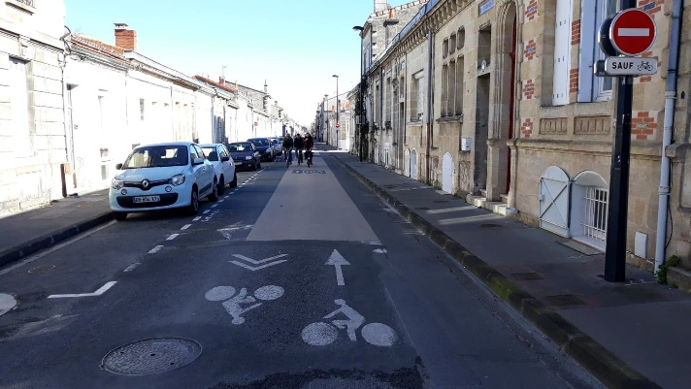
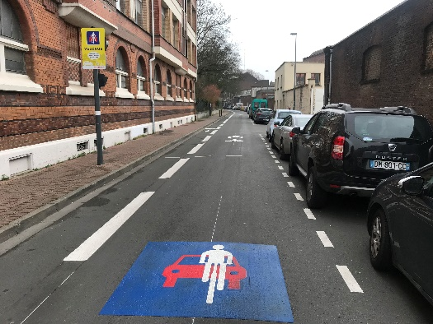

Vélorues à Bordeaux & à Lille

AMÉNAGER LES GIRATOIRES

- Un problème de trajectoire du cycliste

La meilleure solution pour le cycliste est de rouler au milieu de la voie. Il sera moins exposé que s’il emprunte « l’extérieur », où, à chaque intersection, le danger est important. Tous les cyclistes n’osent pas faire ainsi, et de toutes façons la solution reste dangereuse.

- Ce qui rend le giratoire dangereux pour le cycliste :

- Les giratoires ont été conçus pour « fluidifier » le trafic automobile. Du coup, le nombre et la vitesse des voitures (même si les giratoires ont tendance à ralentir davantage les voitures qu’un carrefour classique) les rendent « mécaniquement » dangereux pour les autres usagers de la rue.

- Les routes embranchées sur un giratoire ont dans certains cas deux voies au lieu d’une seule : cette configuration est très accidentogène pour les cyclistes.

- Les courbes peu marquées aux entrées et sorties du giratoire permettent aux voitures de rouler vite.

- Les grands giratoires (plus de 20 m de rayon) favorisent la vitesse. Ils sont dangereux pour les cyclistes, quels que soient les aménagements cyclables que l’on pourrait y faire.

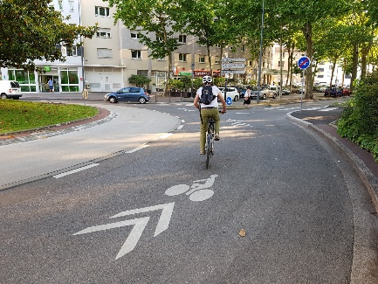
- Quelles solutions pour intégrer le cycliste dans les giratoires ?

- Opter pour de petits giratoires beaucoup plus favorables aux cyclistes.
- Faire déboucher les aménagements cyclables dans l’anneau.
- Demander des protections en entrée et en sortie pour éviter le risque de cisaillement (solution type en milieu urbain).
- Matérialiser la trajectoire du cycliste par du marquage au sol de type chevrons

- En cas de grands giratoires, réaliser une piste cyclable, de préférence bidirectionnelle, à l’extérieur de l’anneau (cas des grands giratoires). Cette solution n’est à envisager que si la circulation est particulièrement importante car elle oblige le cycliste à traverser de très nombreuses voies où il perd sa priorité. L’aménagement des traversées cyclables doit alors être très visible.

- Et parfois, tenter de convaincre qu’il vaut mieux un carrefour qu’un giratoire… en n’oubliant pas que pour les voitures, c’est le giratoire qui sécurise davantage que le carrefour !
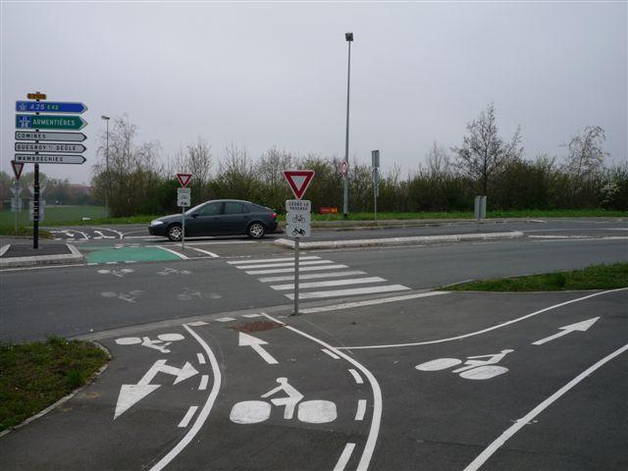
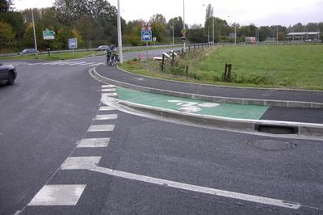
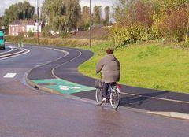

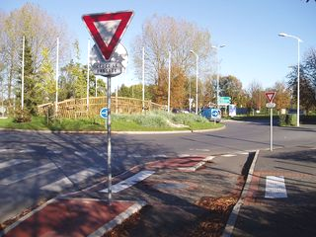
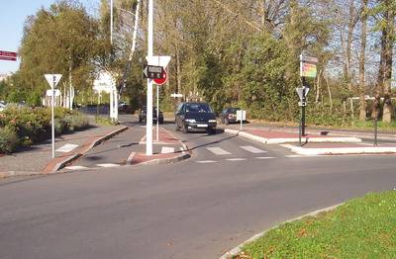

Plus de détails dans le guide « Giratoire » réalisé en collaboration avec Lille Métropole Communauté Urbaine.

INSERTION/REINSERTION

Les entrées et sorties de pistes cyclable ou bandes cyclables doivent être traitées de manière à assurer une trajectoire lisible et fluide au cycliste et lui garantir une bonne visibilité pour éviter tous conflits avec les autres usagers. Les possibilités d’insertion / réinsertion sont à prendre en considération avant de choisir le type d’aménagement retenu en section courante, notamment dans le cas d’une piste et surtout si elle est bidirectionnelle.

- BANDE CYCLABLE

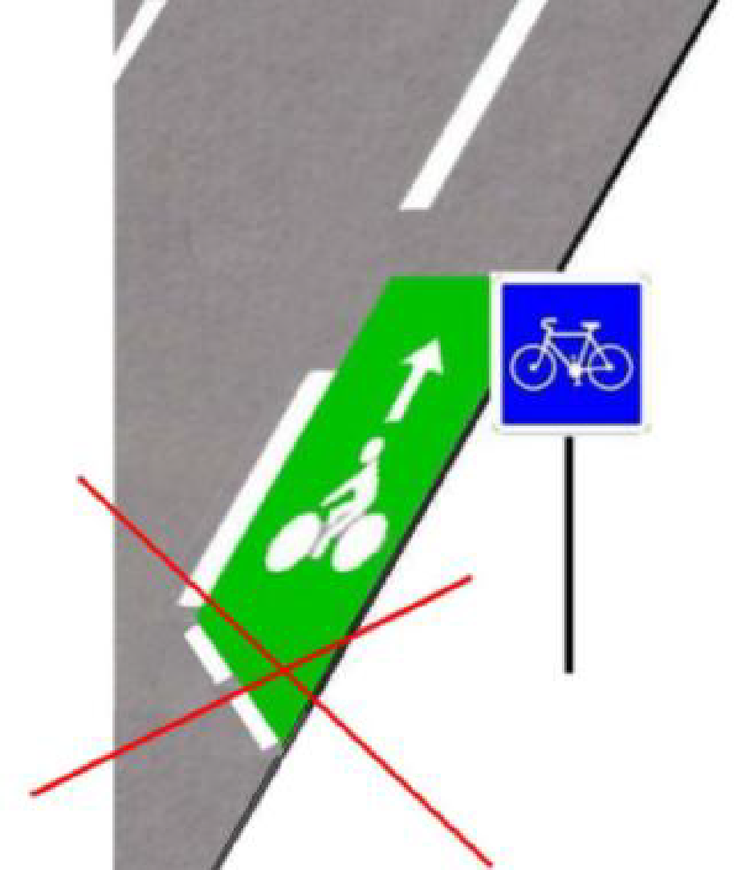
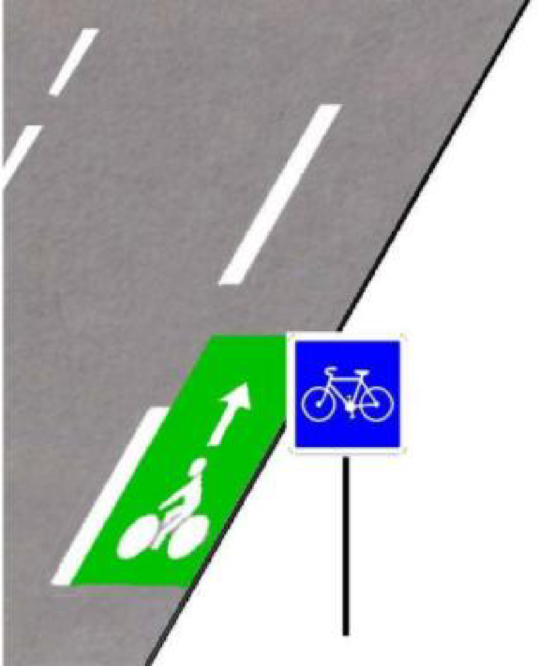
ENTREE
T3 5u

Important :
- pictogramme vélo + flèche directionnelle

- peinture verte sur 5 m

- pas de biseau
C113

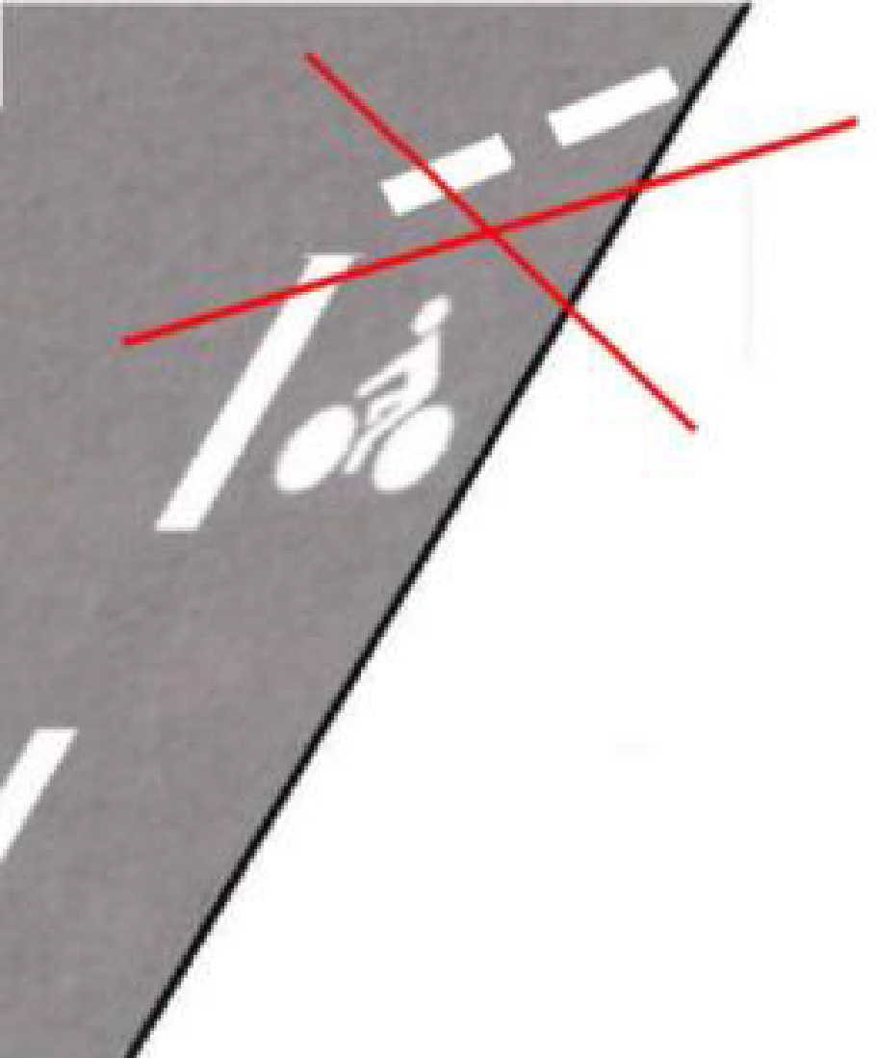
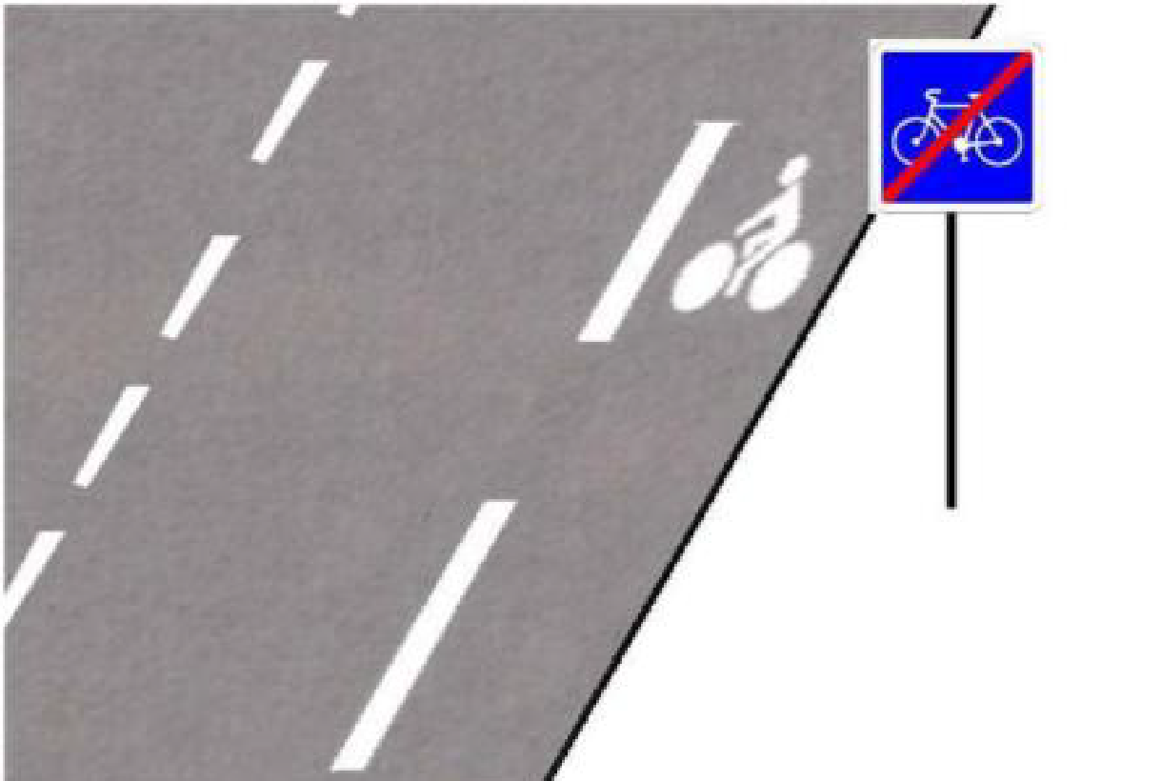
SORTIE
C114

Important :
- pictogramme vélo + flèche directionnelle

- pas de biseau car il prête à confusion avec le marquage d’un cédez le passage

T3 5u

- PISTE CYCLABLE
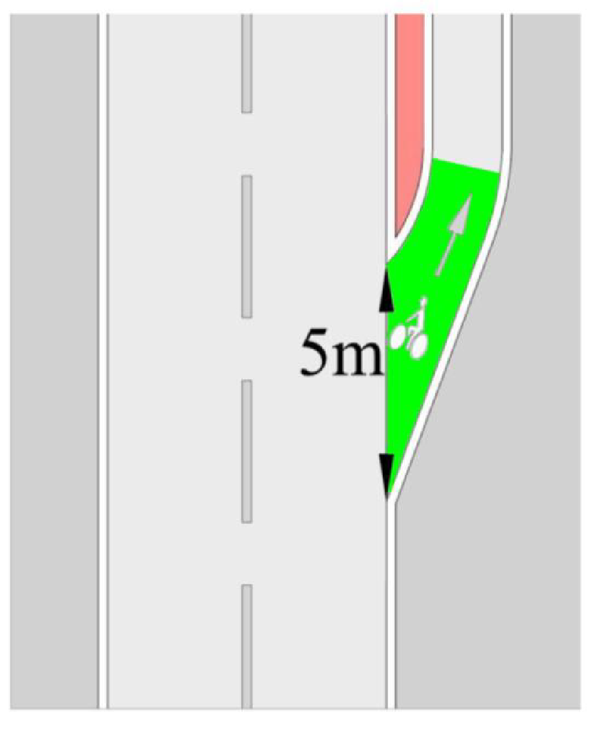

ENTREE

Important :
- Longueur de la zone d’accès (mini 3,5 m, idéal 5 m)

- Jonction à niveau zéro

- pictogramme vélo + flèche directionnelle

- peinture verte sur 5 m

- Séparateur physique

- Remontée progressive sur 2 m de long avec un maximum de 8% de pente (pour un aménagement à

+35 cm, il faut une pente de 5m de long (max 7% sur 5 m)

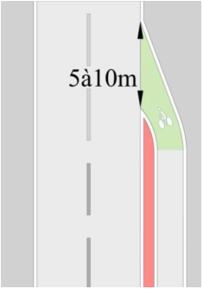
SORTIE

Important :
- réinsertion du cycliste progressive sur 5 à 10m de large mini

- jonction à niveau zéro

- pictogramme vélo

- peinture verte sur 5 m

- proscrire les fins de piste trop brutales de type : bordure haute, « cédez-le-passage », angle à 90°C

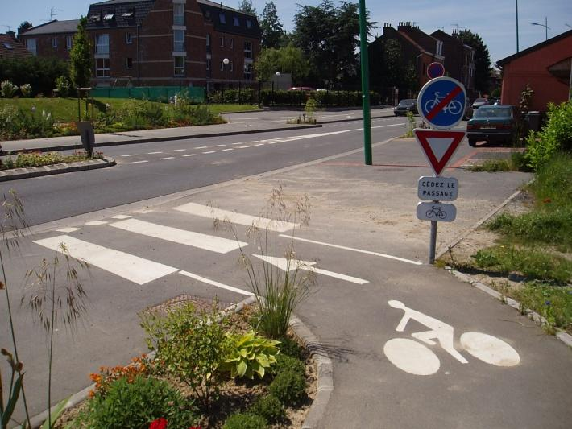

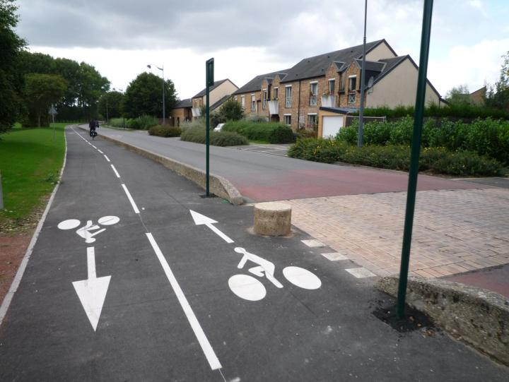
- INTERSECTION

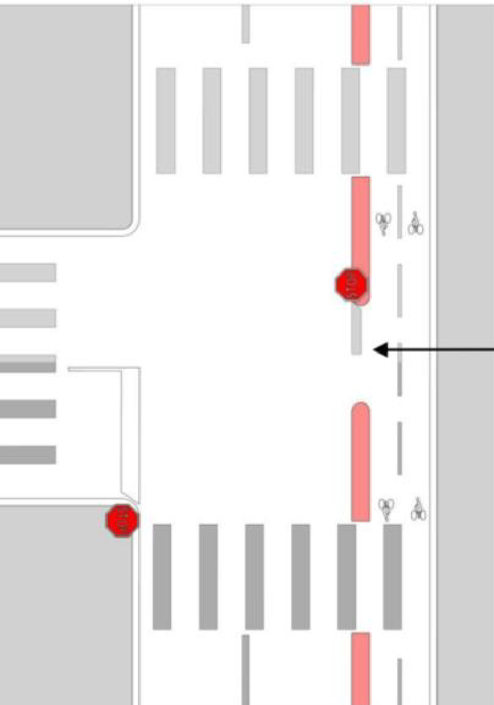

Il est indispensable de prévoir un accès/sortie de la piste à chaque rue adjacente pour permettre aux cyclistes de rentrer et sortir facilement.

Sur les axes importants, un espace de stockage au niveau de l’intersection permet aux cyclistes voulant quitter la piste de se positionner sans gêner la circulation des cyclistes sur la piste cyclable.

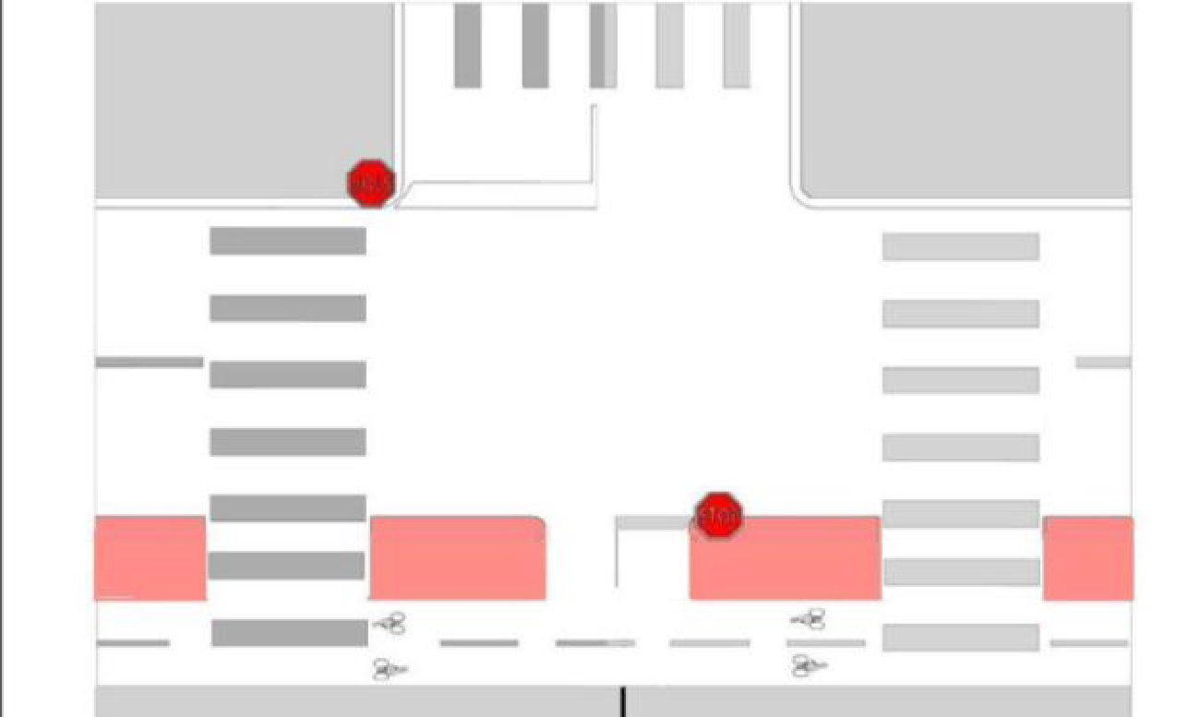

BORDURES

Les bordures présentent deux inconvénients majeurs à la pratique du vélo : l’inconfort et l’insécurité.

L’inconfort résulte des coups dans les jantes des roues des vélos et dans le dos des cyclistes.

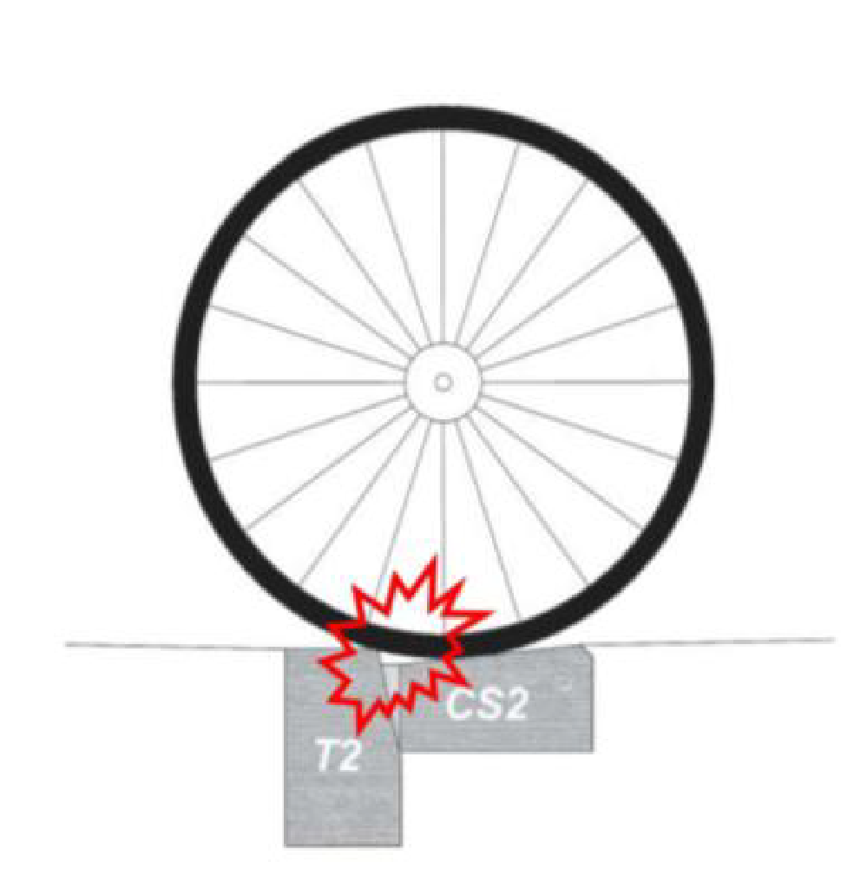

La pente du caniveau CS2 couplée au ressaut de 2 cm de la bordure T2 entraîne des chocs légers lors du franchissement de la bordure.

En effet, les pneus d’un vélo ont une section d’environ 3 cm (pneu standard), une bordure de 2 à 3 cm est un obstacle équivalent à une bordure de 10 cm pour une roue de voiture.

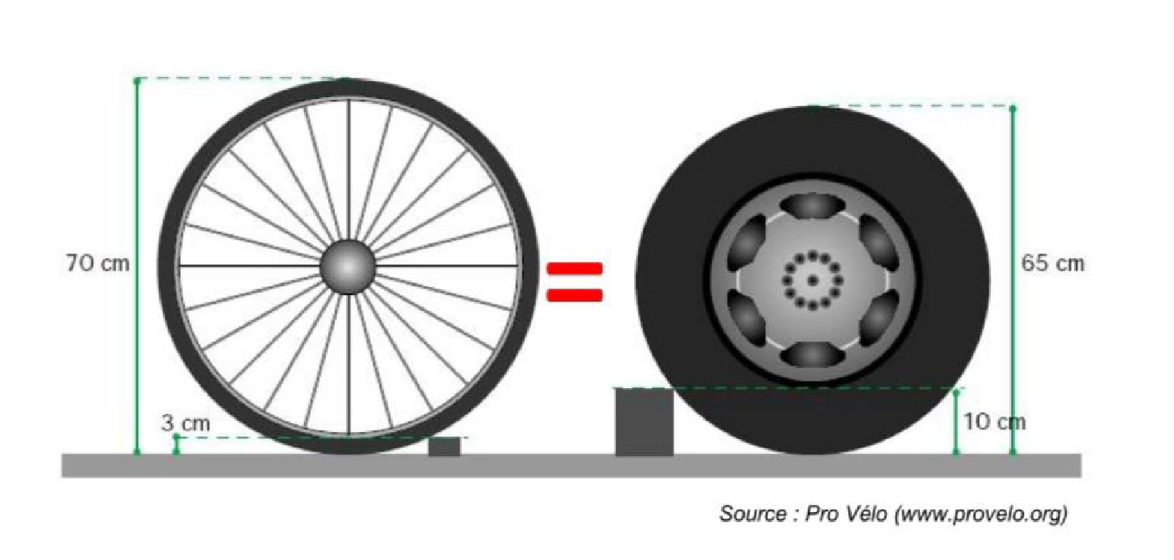

Empruntées à répétition, les bordures peuvent dégouter les cyclistes les plus aguerris car leurs trajets deviennent vite inconfortables.

En plus de l’inconfort, les bordures présentent un danger car :

- Une bordure abordée en mouvement tournant contraint le cycliste à changer de trajectoire pour l’aborder perpendiculairement. Les automobilistes qui le suivent de près peuvent être surpris voir entrer en conflit avec le cycliste.

- Une bordure abordée de face oblige le cycliste à ralentir fortement ce qui peut surprendre les autres usagers.

Il est donc primordial d’intégrer en amont de chaque projet les « abaissés de bordures » à zéro. A défaut, l’aménagement réalisé sera inadapté et donc peu utilisé, entrainant des dépenses inutiles et couteuses.

- Les bordures à zéro

Afin de conserver la continuité du fil d’eau, il faut créer un fil d’eau légèrement en V.

Trois possibilités techniques sont envisageables :

- Associer deux éléments modulaires de type CS1 ou CS2

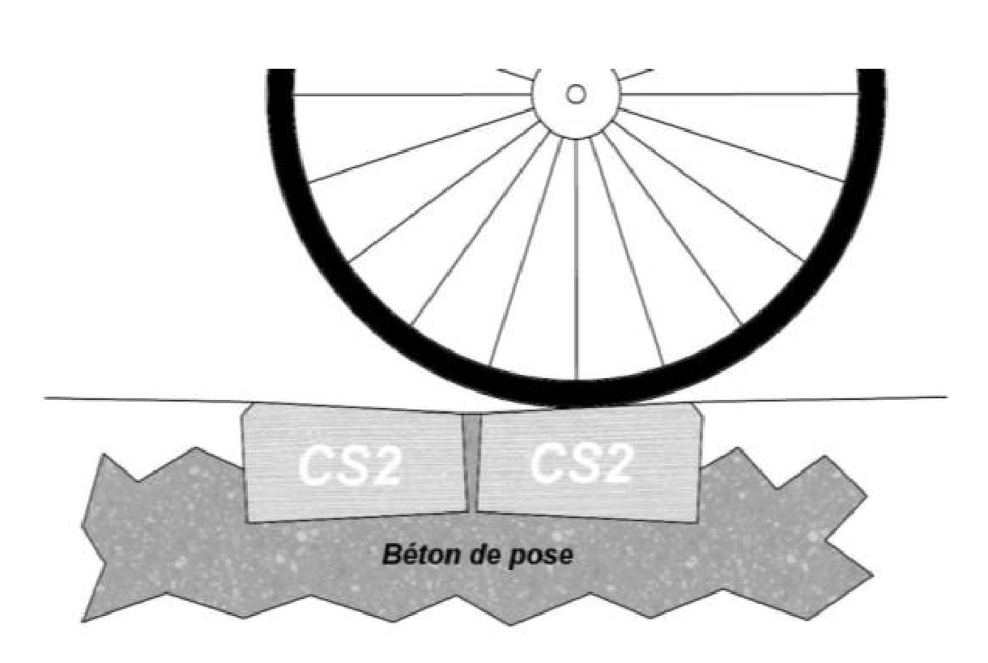

Cette technique permet une adaptation aisée au lieu concerné.

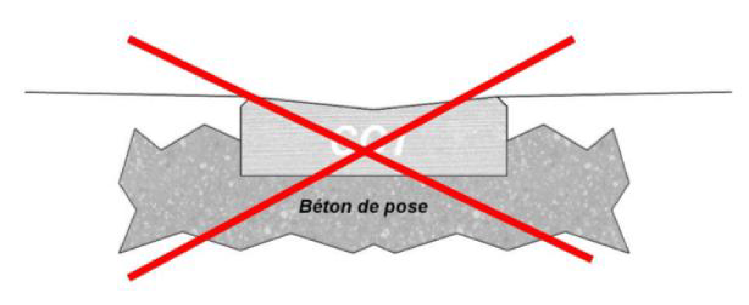
Attention, l’utilisation d’un module type CC1 est déconseillée car le creux imposé par le module présente les mêmes inconvénients qu’une bordure de 2cm.

- Utiliser des matériaux coulés pour créer la jonction avec le module
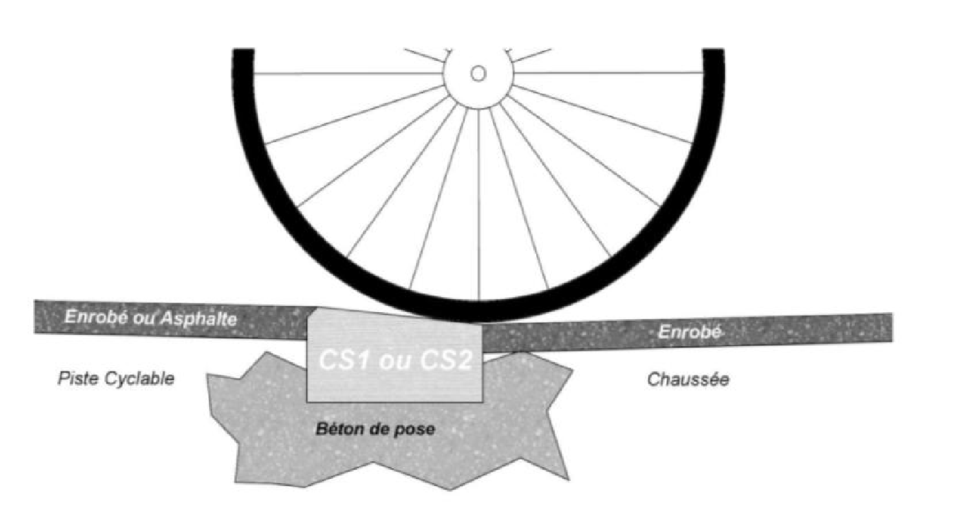

- Jonction sans ou avec bordure

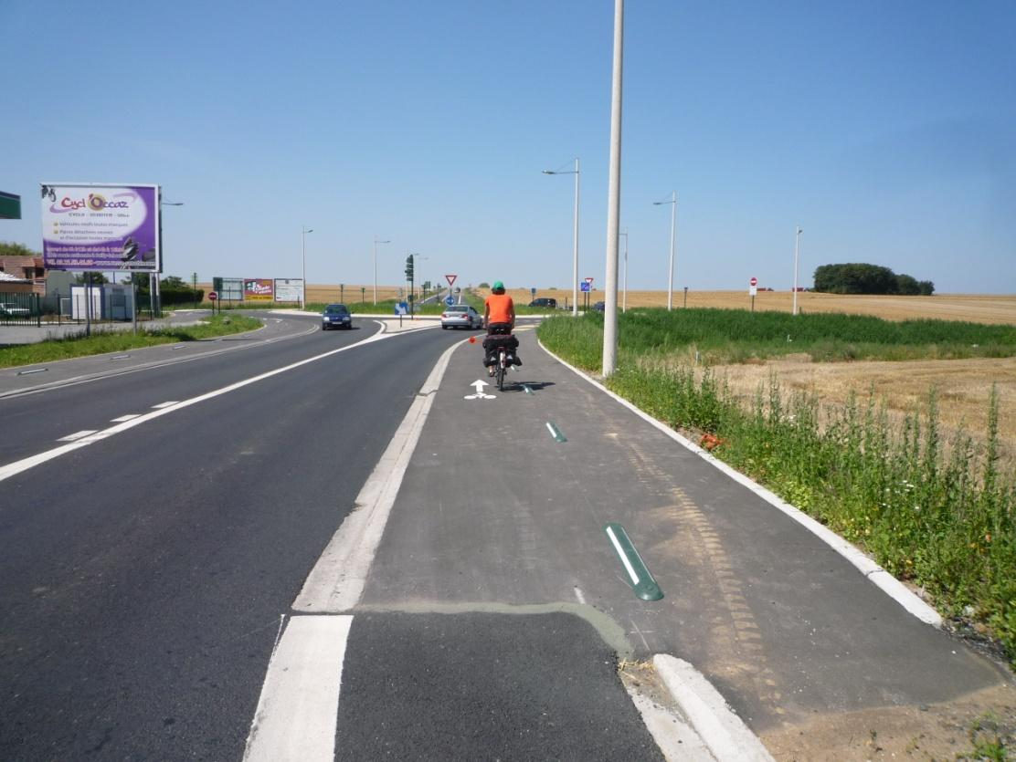

Raccord enrobée, sans bordure (Loos-en-gohelle)

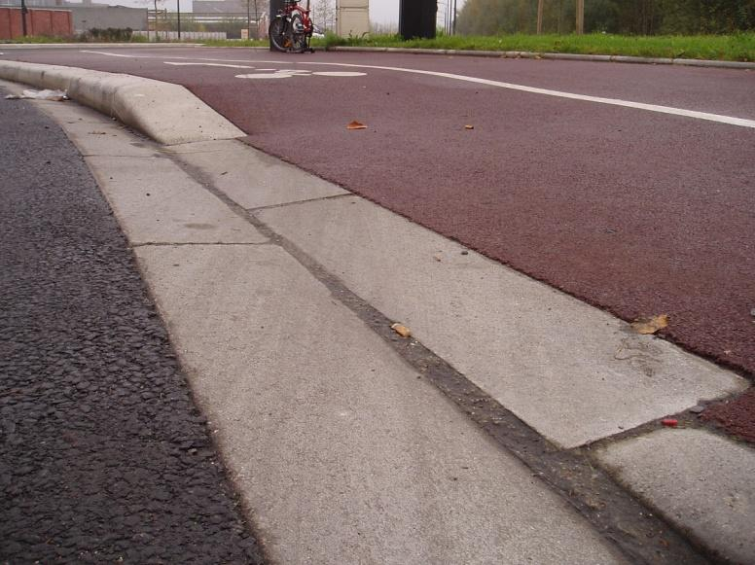

Avec bordure caniveaux

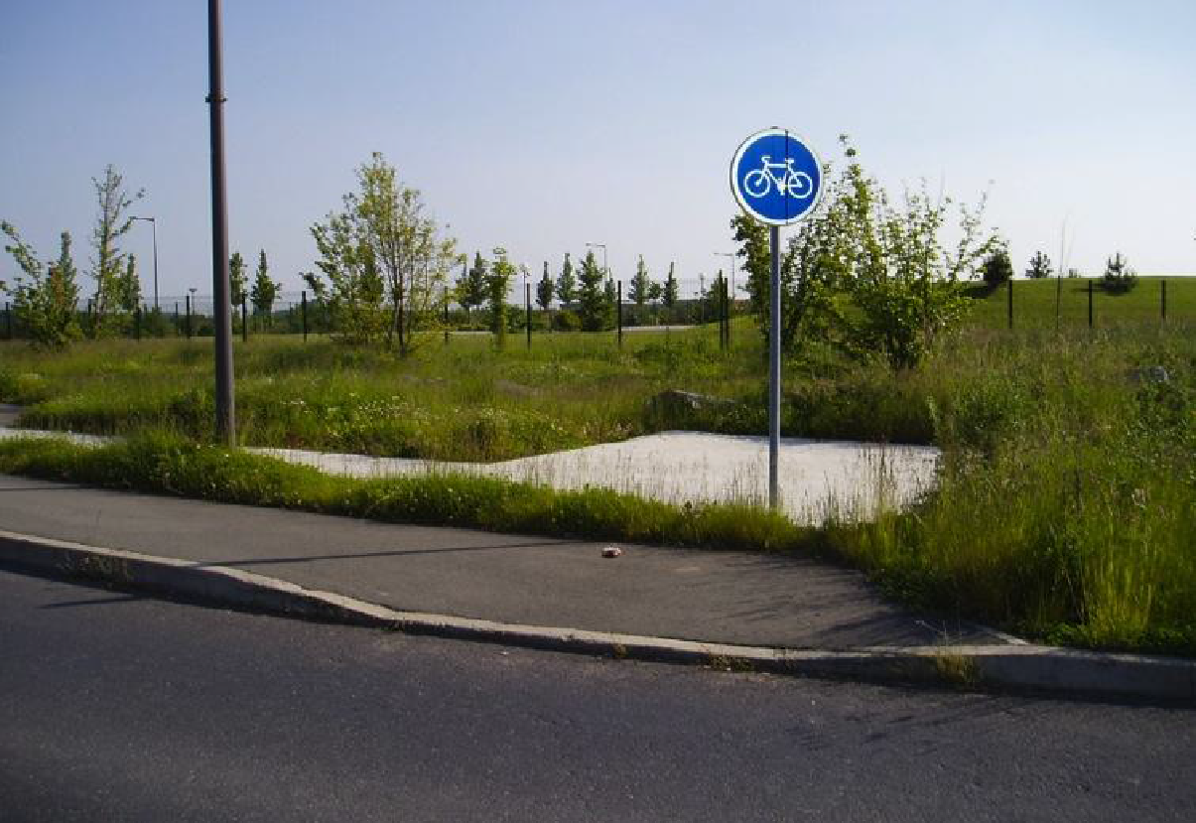
Exemple d’une entrée de piste cyclable avec bordure à proscrire

TRAVERSEES CYCLABLES

Le marquage des traversées cyclables doit être réalisé :

- En cas d’aménagements cyclables prioritaires ou non par rapport à une voie latérale ;
- En cas de piste cyclable traversant un carrefour à feux
- En cas de piste cyclable sur l’extérieur d’un giratoire
- En cas de voie verte qui traverse une route

Le marquage peut être contigu ou non à une traversée piétonne.

Pour les traversées par feux, si la piste cyclable est parallèle à un trottoir, le répétiteur piéton suffit. En l'absence de passage piéton un feu vélo spécifique est nécessaire.

La traversée cyclable doit mesurer 1,50m minimum de large dans le cas d’un aménagement unidirectionnel et 2,50m minimum dans le cas d’une bidirectionnelle. Un intervalle de 10 cm entre la traversée cyclable et le passage piéton doit être maintenu. Les logos sont intégrés à intervalles réguliers, en lieu et place d’une bande verte et de préférence en milieu de voie. Ceux-ci indiquent le sens de circulation des cyclistes dans cet espace. Pour une traversée bidirectionnelle les logos sont intégrés dans les deux sens.

Cas d’une traversée vélo unidirectionelle : Cas d’une traversée vélo bidirectionelle :
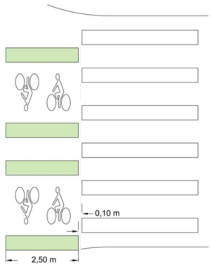
1m28

0m50

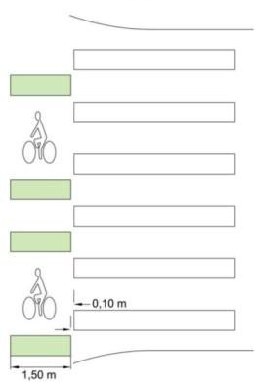
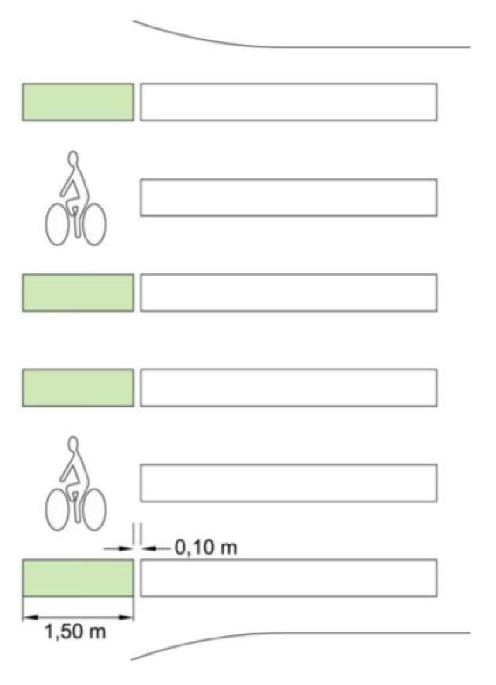

Dans le cas d’un aménagement cyclable peu lisible du fait d’un carrefour complexe, d’une interruption ponctuelle de l’aménagement... Il est nécessaire d’indiquer aux cyclistes l’itinéraire à suivre. On peut alors matérialiser le cheminement par un marquage identique à celui d'une traversée cyclable ou plus simplement, en fonction de la configuration des lieux, par de simples pictogrammes vélo.

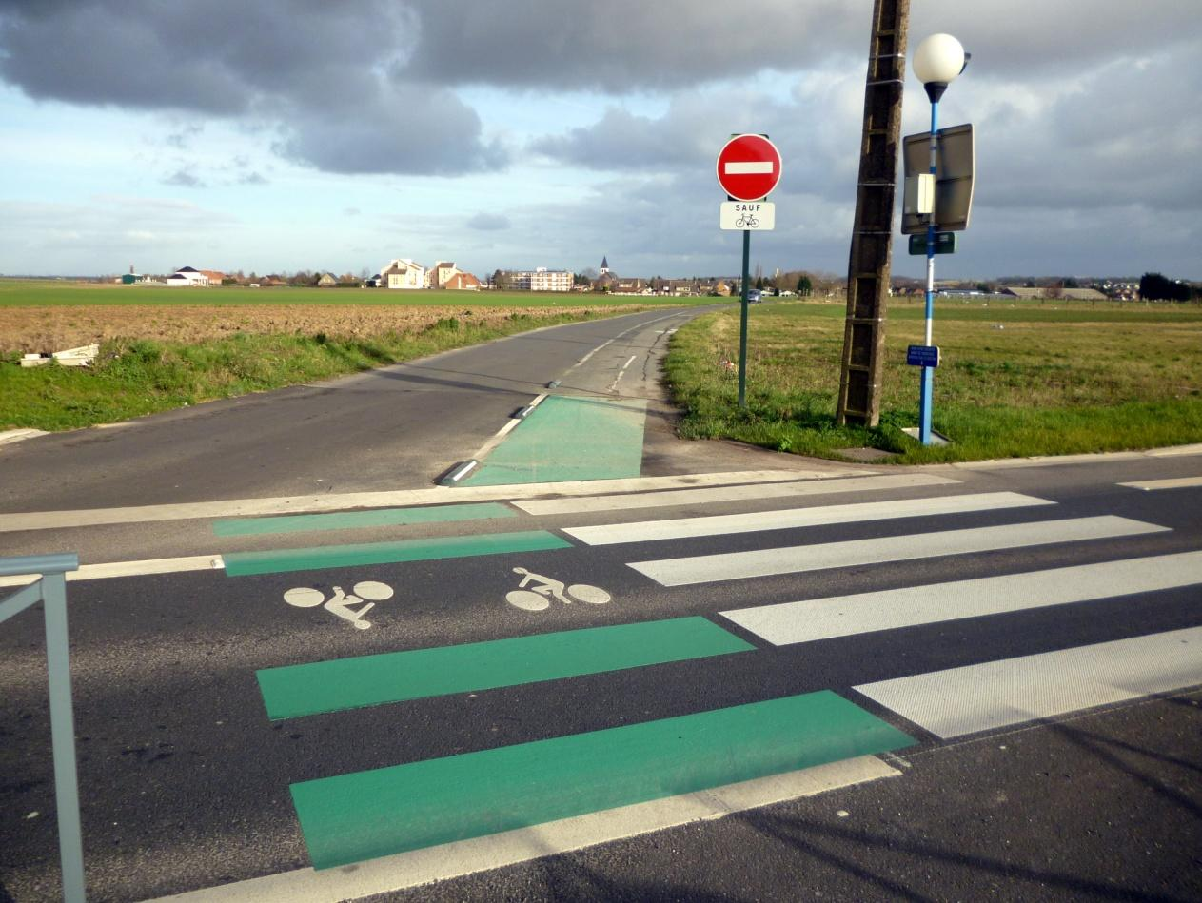

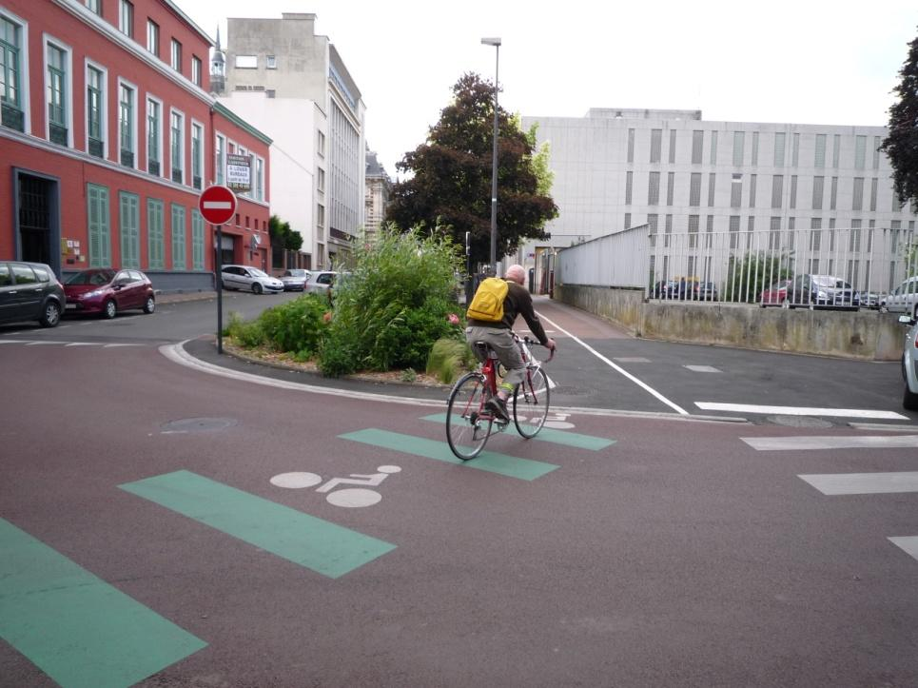

- Les solutions d’aménagement des carrefours : rendre le cycliste visible, et surtout faire ralentir les voitures

- Des carrefours compacts où le nombre de files de voitures sont limités (éviter la multiplication des voies de tourne à droite, tourne à gauche, tout droit…) est essentiel pour faire ralentir les voitures et sécuriser tous les usagers. D’autres moyens techniques existent pour faire ralentir les véhicules (rétrécissement de chaussée, surélévation de carrefour, chicanes, etc.).

- Les aménagements cyclables ne doivent pas s’arrêter en amont des carrefours mais bien être matérialisés jusqu’aux carrefours.

- Les sas permettent de réserver la place devant la file de voitures arrêtée à un feu rouge. Le cycliste s’avance jusqu’au feu en doublant les voitures, et peu ainsi démarrer en premier, dans un plus grand sentiment de sécurité. Attention toutefois, ces sas sont peu respectés par les automobilistes, qui n’identifient pas toujours de quoi il s’agit…

- Des dispositifs de tourne à droite pour cyclistes peuvent être aménagés, de même que des tourne-à-gauche, directs ou indirects… ces dispositifs parfois (trop) complexes peuvent ne pas être compris. Ils ne doivent pas faire oublier que faire ralentir les voitures est la meilleure solution.

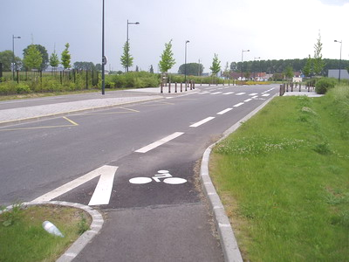
- Rendre le cycliste visible, c’est aussi ôter tous les obstacles visuels : un panneau mal placé, et le cycliste sera invisible pour l’automobiliste, alors qu’une voiture l’aurait été. Une jardinière au carrefour, un abribus trop proche de la chaussée… les cônes de visibilité doivent être bien étudiés avant toute implantation de mobilier urbain.

LE STATIONNEMENT DES VÉLOS

- Le principe du « porte-à-porte »

Alors qu’un automobiliste acceptera de garer sa voiture un peu plus loin que sa destination finale (quoique… il cherchera aussi à aller au plus près…), le cycliste accroche son vélo à destination, le plus près possible. Cette exigence est liée notamment au fait que la légèreté du vélo lui permet de se rendre à n’importe quel point. Il faut donc offrir du stationnement vélos au plus près des destinations, sinon ces places ne seront pas utilisées.

- Le principe du « voir et être vu »
Le vol des vélos est une des causes majeures du découragement à la pratique cycliste. Antivol solide et vélo passe-partout ne suffisent pas : le cycliste recherchera avant tout pour son vélo une place visible, dans un endroit passant. L’objectif est ainsi d’assurer une surveillance passive du vélo par les passants.

Quel stationnement pour les vélos ? arceaux, abris-vélos, garages à vélos

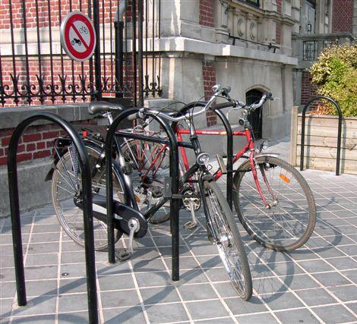
- Les arceaux sont simples et peu coûteux. Ils doivent être espacés de 1 m (90 cm minimum) pour permettre à deux vélos de se garer tête-bêche. On peut mettre 8 vélos sur des arceaux à la place d’une place de stationnement pour voiture !
- Les abris-vélos ont la même utilité que les arceaux, mais en plus, ils protègent de la pluie. Attention toutefois, car certains modèles ne protègent pas du tout de la pluie ! Si l’abri-vélos est implanté avec son ouverture face au vent, la pluie s’y engouffrera. De même, s’il est d’une conception trop ouverte (sans fermeture des côtés par exemple), il ne protège guère de la pluie.
- Le garage à vélos est fermé, son accès est contrôlé. Il peut d’ailleurs s’agir de box à vélos individuels, fermés ou de locaux collectifs à accès automatisé ou à gestion humaine.

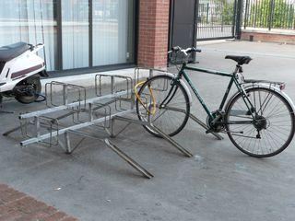
Attention ! A proscrire :
Les pince-roues ou étriers, pour plusieurs raisons :

- Seule la roue avant est maintenue. Si le vélo est déséquilibré, la roue étant coincée elle peut se voiler.

- Il n’est pas possible de fixer le cadre du vélo à un point fixe avec le cadenas en U. Soit on accroche la roue avant à l’étrier (dans ce cas, un voleur peut voler le cadre et la roue arrière du vélo), soit on accroche le cadre et la roue avant (le voleur peut partir avec tout le vélo et couper le cadenas tranquillement chez lui).
- Multiplier le stationnement pour vélo en le dispersant, non en le concentrant

Chaque équipement public, chaque groupe scolaire, chaque entreprise, devrait compter devant sa porte, c’est-à-dire au plus près de son entrée, quelques places de stationnement pour vélos. Il est inutile de concentrer les places, en les regroupant en un endroit qu’on aurait voulu central : les vélos se garent toujours au plus près : accrochés au poteau de signalisation, au pied du lampadaire ou à la grille d’entrée.

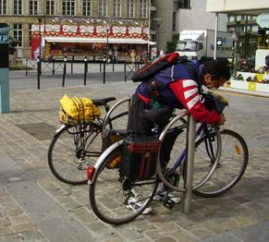
- Ne pas reléguer le stationnement vélo dans les endroits « inutiles », car ce sont aussi les lieux les moins passants

La tentation est souvent grande pour les techniciens d’implanter du stationnement là « où ça ne gêne pas », c’est-à-dire là où il y a moins de passage, dans un recoin, … C’est justement là que les cyclistes ne veulent pas garer leur vélo ! Il faut donc que techniciens et élus comprennent que les vélos en stationnement sont un usage supplémentaire de l’espace public, auquel il faut donner sa place.

- Dans quels cas choisir des arceaux ? un abris-vélos ? un garage ?

A chaque situation sa solution. Néanmoins, on peut dire que :

- Les arceaux sont adaptés pour le stationnement de courte durée : devant la Poste, des magasins, la CAF, etc., où l’on ne reste pas longtemps.

- Les abris-vélos sont adaptés à du stationnement un peu plus long : devant un musée, un cinéma, etc. En plus, les abris-vélos sont porteurs d’une « image de marque » : ils peuvent être très beaux et très visibles… alors que les arceaux sont plus discrets.

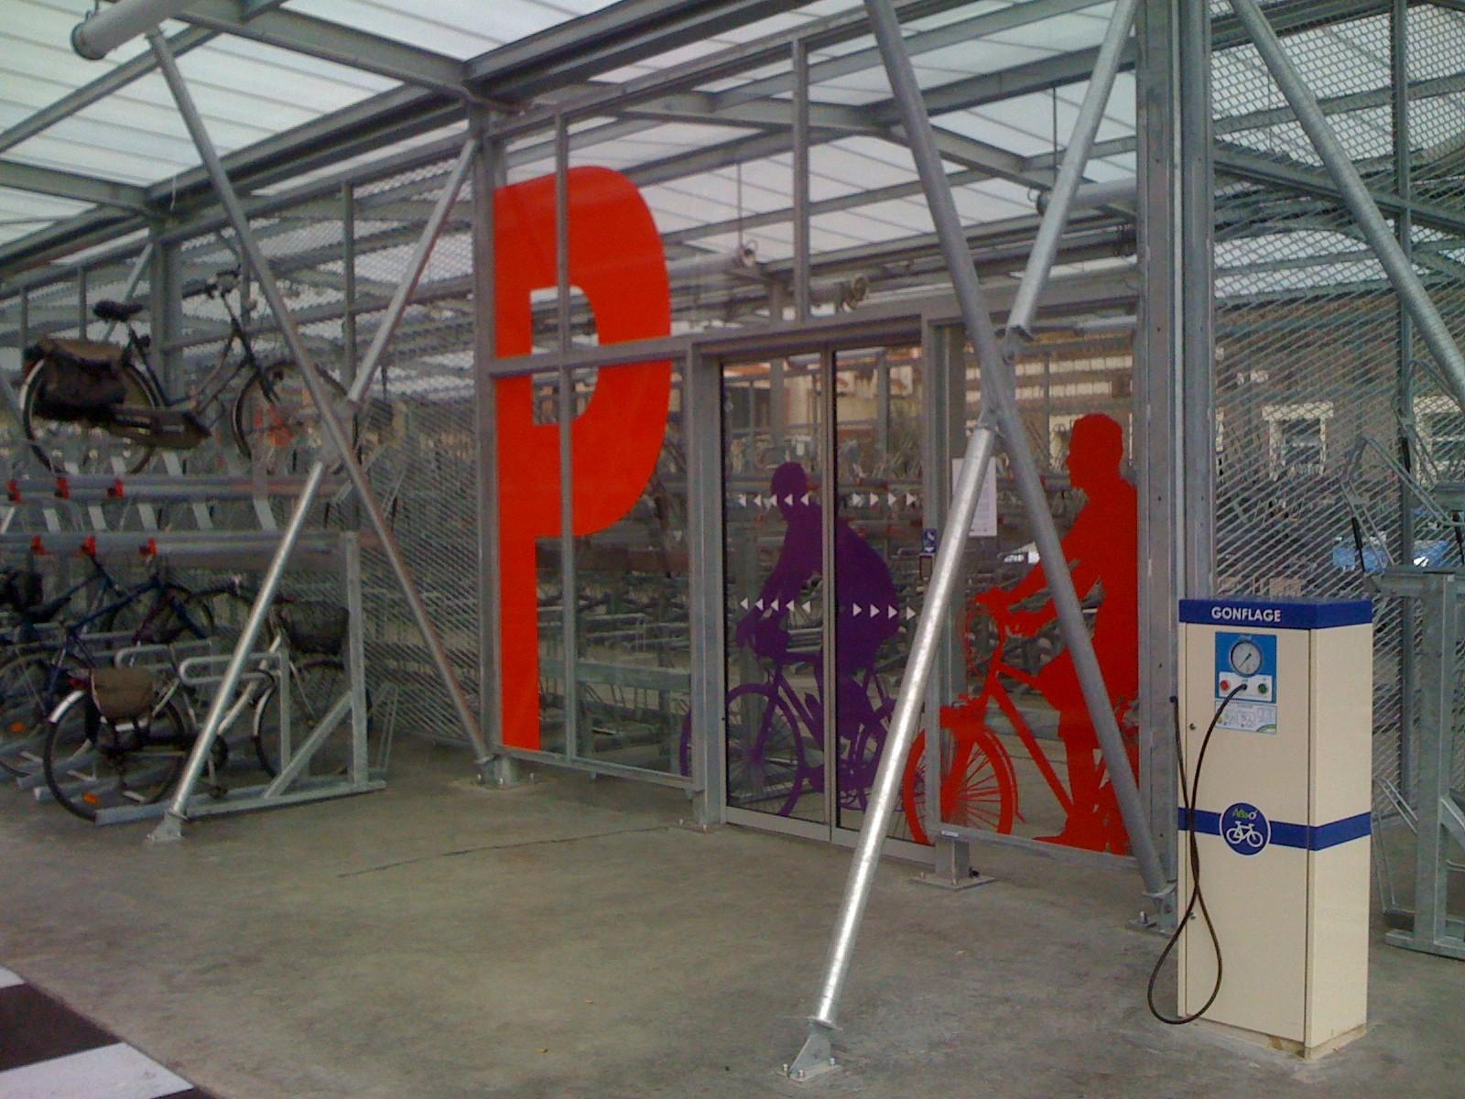
- Les garages à vélos sont nécessaires pour le stationnement de longue durée, en général sur toute la journée : devant (ou à l’intérieur) des gares, écoles, collèges, lycées, entreprises, hôpitaux, etc.

Ce n’est pas toujours à la commune de prévoir du stationnement : insister auprès des collèges pour qu’ils assurent le stationnement sécurisé des vélos des collégiens est légitime. De même pour les hôpitaux ou les entreprises.

Dans tous les cas, la simplicité des équipements est importante à défendre : un garage à vélos ultra sophistiqué tombe vite en panne !

- Le stationnement dans les immeubles

Lorsqu’il délivre un permis de construire, le maire peut souvent exiger qu’un local à vélos soit prévu dans le futur immeuble. Incitez-le à le faire !

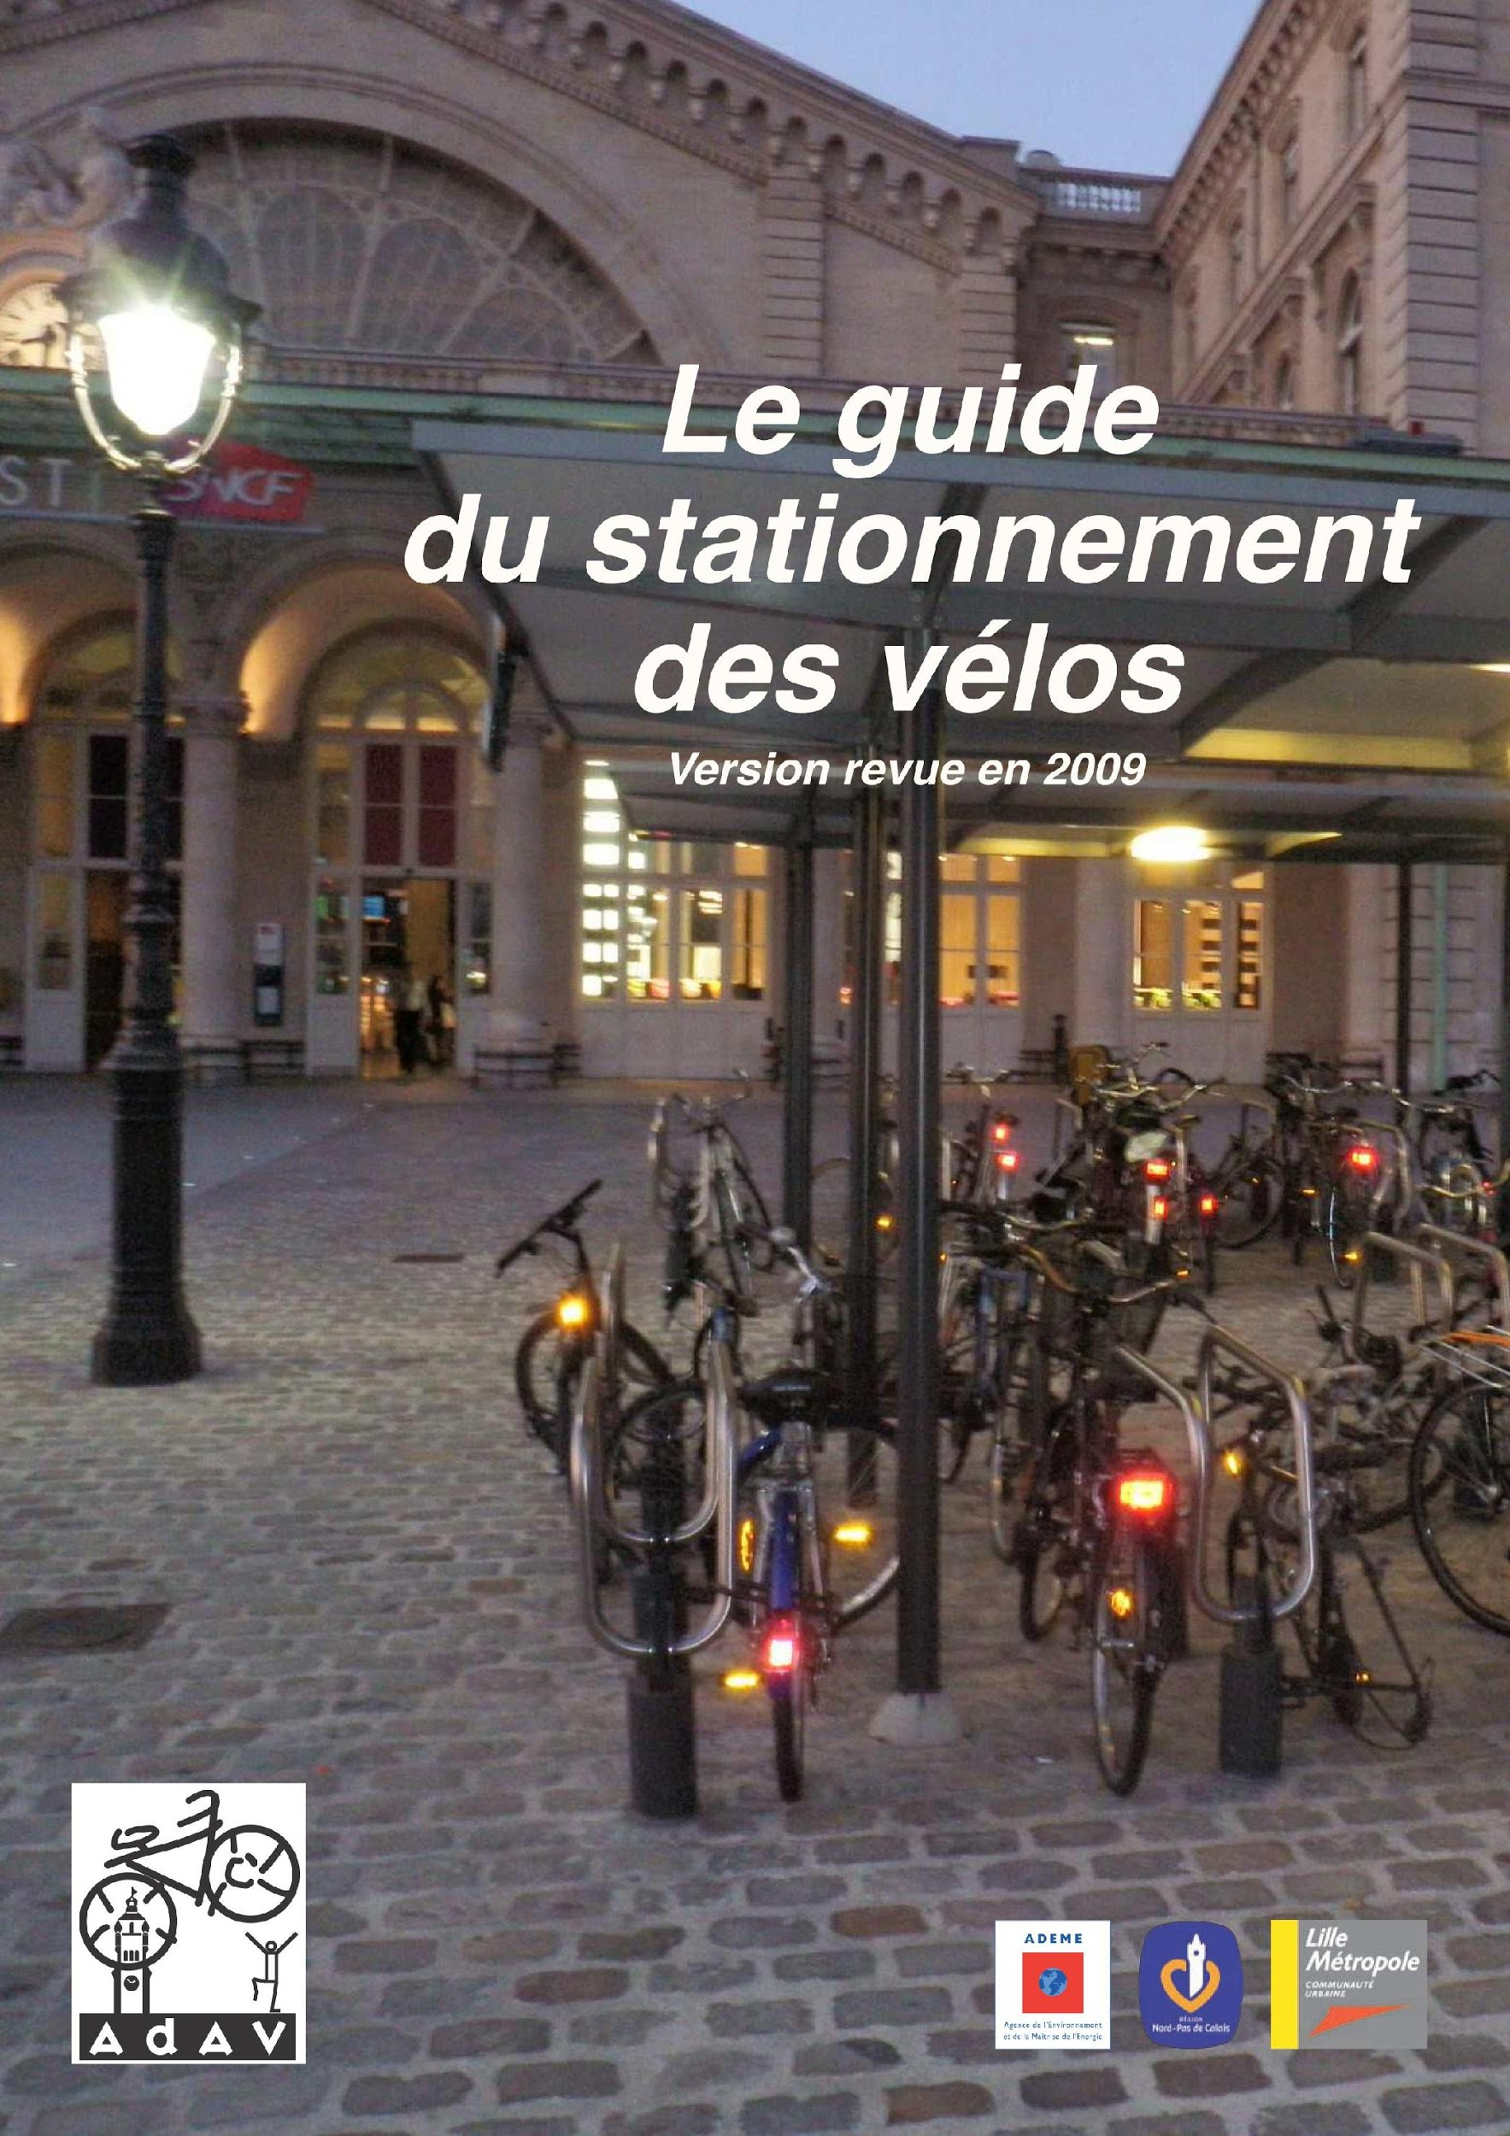
Plus de détails dans le guide du stationnement des vélos réalisé en partenariat avec l’ADEME et la Région Nord-Pas de Calais. > à retrouver dans la rubrique médiathèques & conseils – argumentaires thématiques de droitauvelo.org

LA COMPLEMENTARITÉ VÉLO - TRANSPORTS EN COMMUN

Passer d’un mode de transport à un autre, cela s’appelle l’intermodalité.
Parce que le vélo est un mode de déplacement très souple et adapté aux trajets relativement courts, son utilisation en complément des transports en commun est un des volets importants des revendications à porter devant les élus et les techniciens.

5 principales demandes :

1) L’implantation de stationnements sécurisés pour vélos dans ou à proximité immédiate des stations (métro, tramway) et gares voire la partie sur le stationnement des vélos.

C’est la solution à développer car il est impossible que chaque utilisateur entre dans le tram ou le train avec son vélo. Pour les déplacements quotidiens il convient d’encourager l’utilisation de deux vélos. Un pour se rendre à la gare de départ et un second pour terminer son trajet.
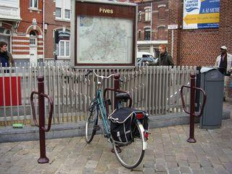
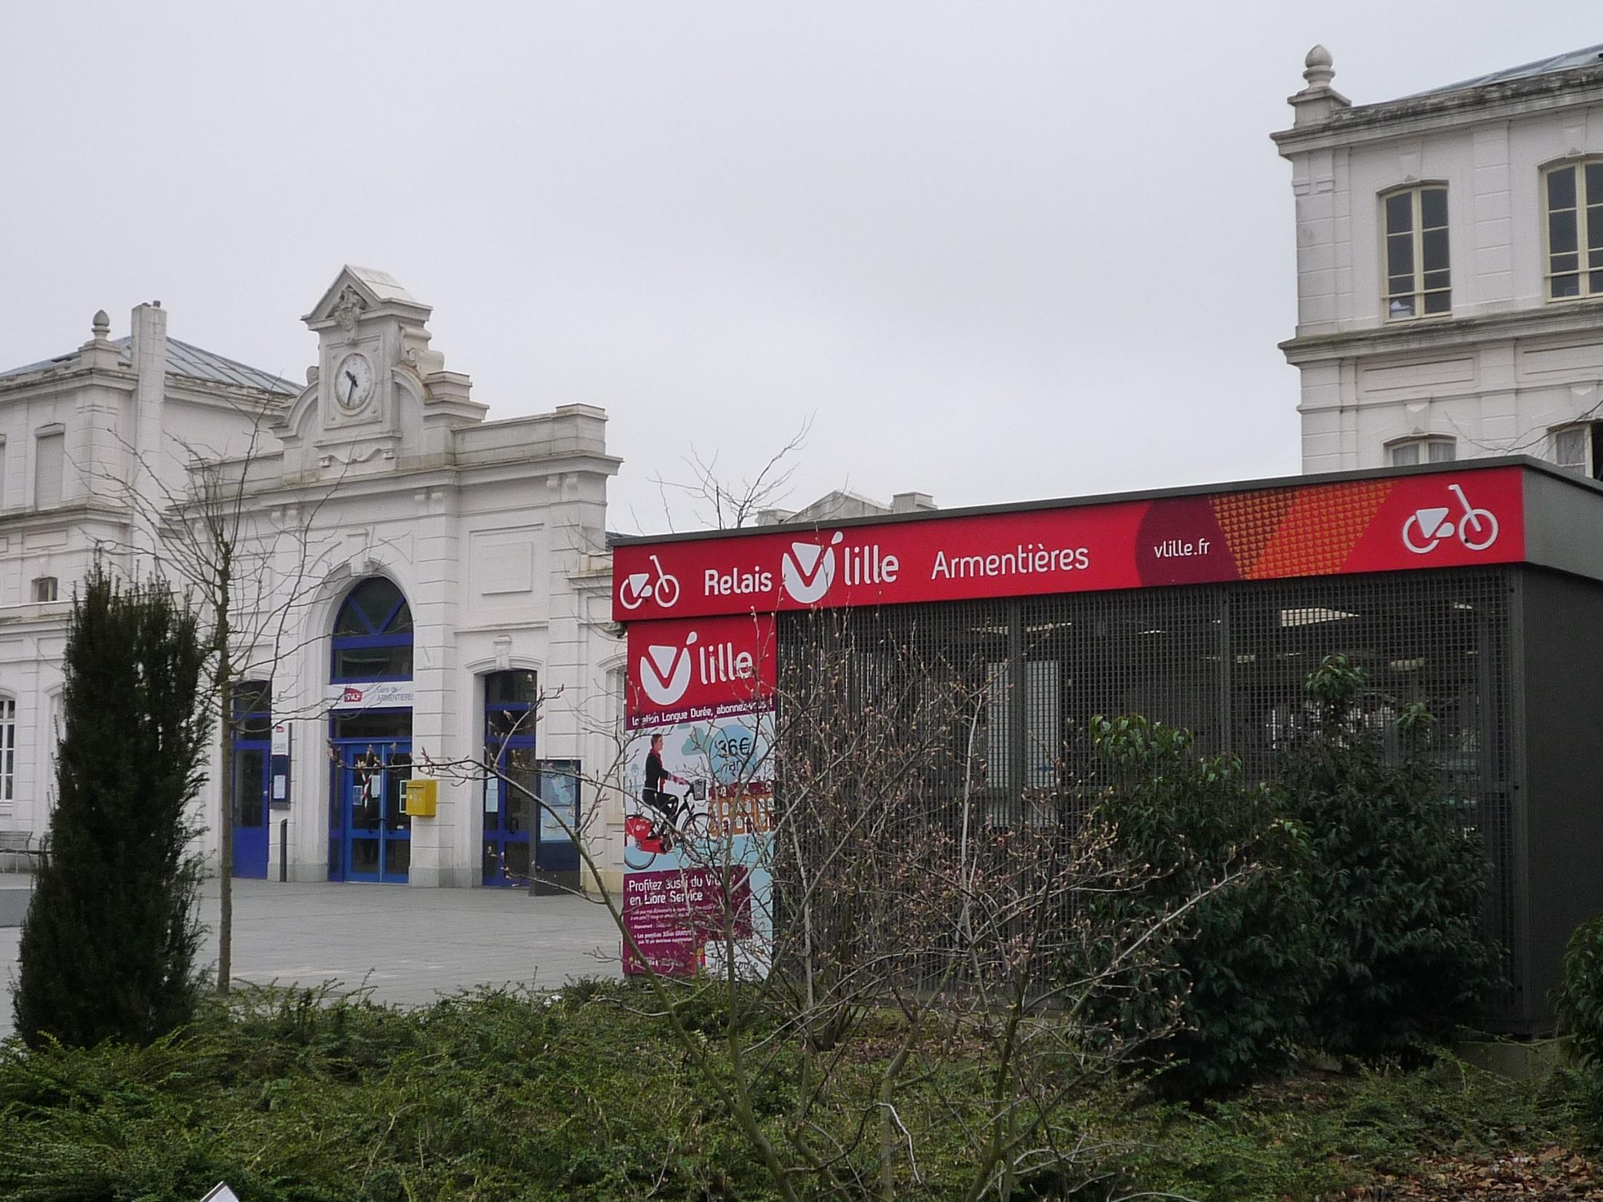

- Le transport des vélos dans les véhicules de transports en commun

Aller à la gare en vélo, monter dans le train, redescendre, reprendre son vélo jusqu’à sa destination finale… voilà un parcours intermodal ! Malheureusement cette solution n’est possible que si peu de personnes la pratique. Elle est par contre très utile pour des déplacements occasionnels ou irréguliers.
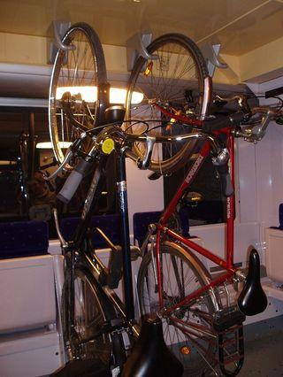
- Dans le TER du Nord-Pas-de-Calais, c’est autorisé.
- Dans le tramway de Lille Métropole et Valenciennes, c’est autorisé.
- Dans le métro VAL, c’est strictement interdit.
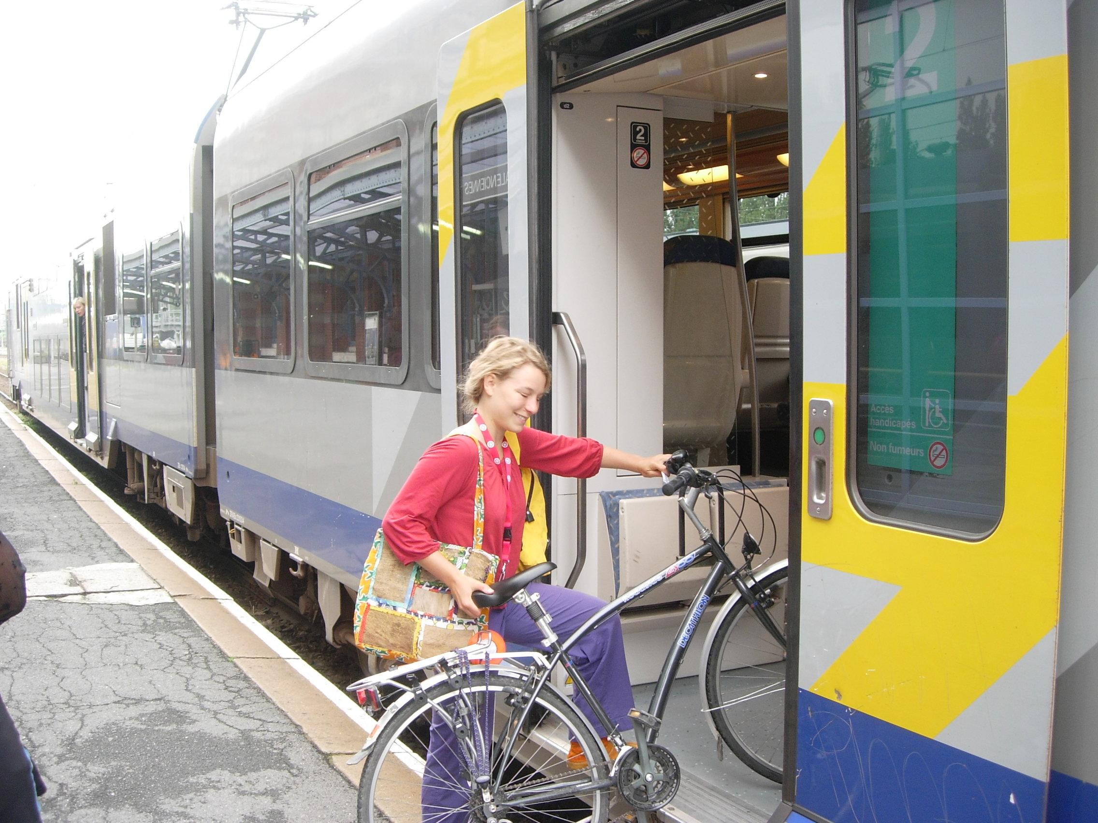

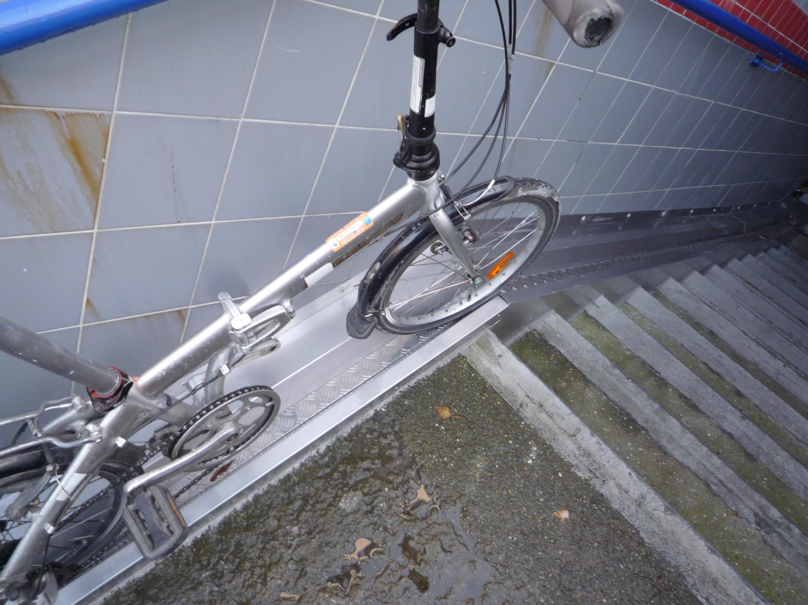
- L’implantation de goulottes

Accueillir les vélos dans les transports en commun, c’est aussi les accueillir dans les stations et les gares. Dans les escaliers par exemple, l’installation d’un rail latéral ou d’une rampe de faible largeur (qui servira également à monter les bagages à roulettes) doit être demandée.

- La cohabitation vélo - transport public dans les sites propres et couloir bus

Cette cohabitation en général se passe bien : les chauffeurs de bus sont des professionnels.

- La location de vélos par les réseaux de transports publics

Jusqu’à la mise en place de Vélib, la RATP se disait « le plus important loueur de vélos de la région parisienne » !
Sur la métropole lilloise, Transpole (devenu Ilévia) va mettre en place une offre de 8000 vélos en location longue durée, 2000 vélos et libre service, 4 maisons du vélo et 28 vélopoles (données 2017).

A QUI S’ADRESSER ?
Les transports en commun ont en général un exploitant et une collectivité locale responsable.

Mode de transport | Exploitant | Collectivité locale  dite « autorité organisatrice de la mobilité» (AOM)
TER | SNCF | Région Nord-Pas-de-Calais
Bus, métro et tramway | Opérateur local (ex. Transpole) | Communauté urbaine ou syndicat mixte des transports
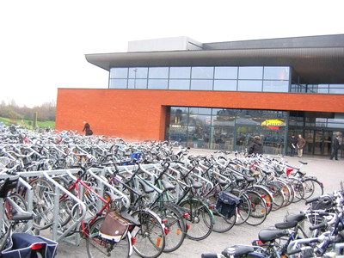
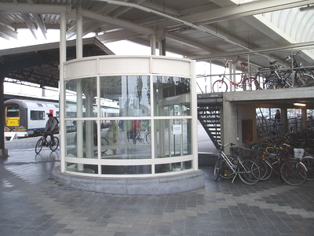
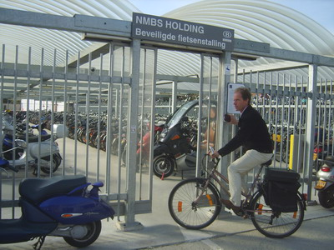
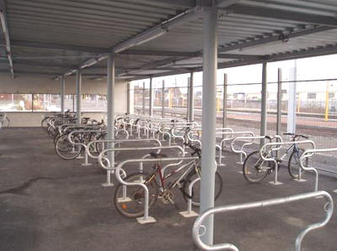

LA CONCERTATION

QUAND ET COMMENT DONNER SON AVIS ?

- La loi oblige dans certains cas les maîtres d’ouvrage à associer les citoyens à leurs projets.

Les maîtres d’ouvrage sont ainsi amenés à organiser :
- Des enquêtes publiques
- Des concertations préalables
- Des « débats publics » (rares, uniquement pour les grosses opérations « d’Etat », du type TGV)
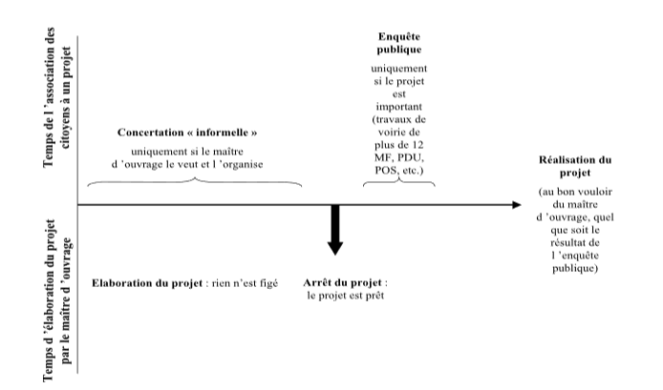

Les enquêtes publiques sont la plus connue des formes d’association des citoyens à un projet, mais elles sont très critiquées. La principale critique est qu’elles interviennent lorsque le projet est « bouclé », à un moment où il est difficile de revenir en arrière.

La concertation préalable a l’avantage d’intervenir en amont du projet, mais ses modalités d’organisation sont laissées à la « libre appréciation » du maître d’ouvrage. Cette concertation préalable est donc souvent très discrète.

- La majorité des travaux qui affectent la vie quotidienne des cyclistes concerne de petites opérations qui ne sont pas soumises à ces obligations.

Comment faire entendre sa voix dans ces conditions ?

- Demander à rencontrer l’élu et le (ou les) techniciens chargés des aménagements cyclables

- Demander la création d’une commission extramunicipale (c’est-à-dire pas seulement composée d’élus) des aménagements cyclables, avec élus et techniciens concernés et les représentants des usagers.

Un certain nombre de collectivités du Nord – Pas-de-Calais ont mis en place, à la demande de l’ADAV, de telles instances de concertation, que nous appelons communément « Groupe de Travail Vélo ». C’est le cas notamment des villes de Lille, Roubaix, Tourcoing, Valenciennes, Béthune, Bailleul, Bruay, Arras, Lambersart, La Madeleine, Loos, Saint Laurent Blangy, Haubourdin, Dunkerque, etc.

L’ADAV a également signé des conventions de partenariat avec la Métropole Européenne de Lille (depuis 2003), les départements du Nord (depuis 2006) et du Pas de Calais (depuis 2010), les intercommunalités de d’Arras, de Dunkerque et de Saint-Omer, les villes de Villeneuve d’Ascq, Ronchin, Saint-Laurent Blangy, Bailleul, Fourmies, Lens, Hazebrouck…qui formalisent le fait de consulter son avis pour la réalisation des aménagements cyclables et l’accompagner sur des actions de sensibilisation à l’usage du vélo.

Un partenariat gagnant – gagnant :

La collectivité peut s'appuyer sur un interlocuteur disponible, maîtrisant l'ensemble de la réglementation cyclable et des expériences françaises et étrangères, ayant une bonne connaissance du terrain, disposant de relais locaux et d'un regard transversal sur les projets des différentes institutions.

L'ADAV conserve son rôle de « poil à gratter », propose des aménagements pragmatiques, « novateurs », souvent différents des propositions stéréotypées.
La diversité des partenariats est source d’émulation pour les différentes collectivités et leurs services techniques et garantit notre indépendance.

Cette méthode de travail aboutit à des aménagements concertés et mieux adaptés qui tentent de concilier les attentes des différents usagers cyclistes tout en offrant un maximum de sécurité.

POUR ALLER PLUS LOIN

Pour davantage d’informations techniques sur les aménagements, il faut se reporter à des documents disponibles aux bureaux de l’ADAV, dont le principal est le « RAC » :

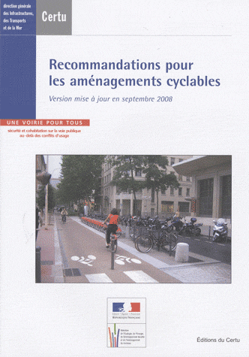
Recommandations pour les aménagements cyclables. Edité par le Cerema (ex-CERTU)
(Émanation du ministère de l’Equipement, le CERTU est un centre d’études et de recherche sur l’urbanisme et les transports).

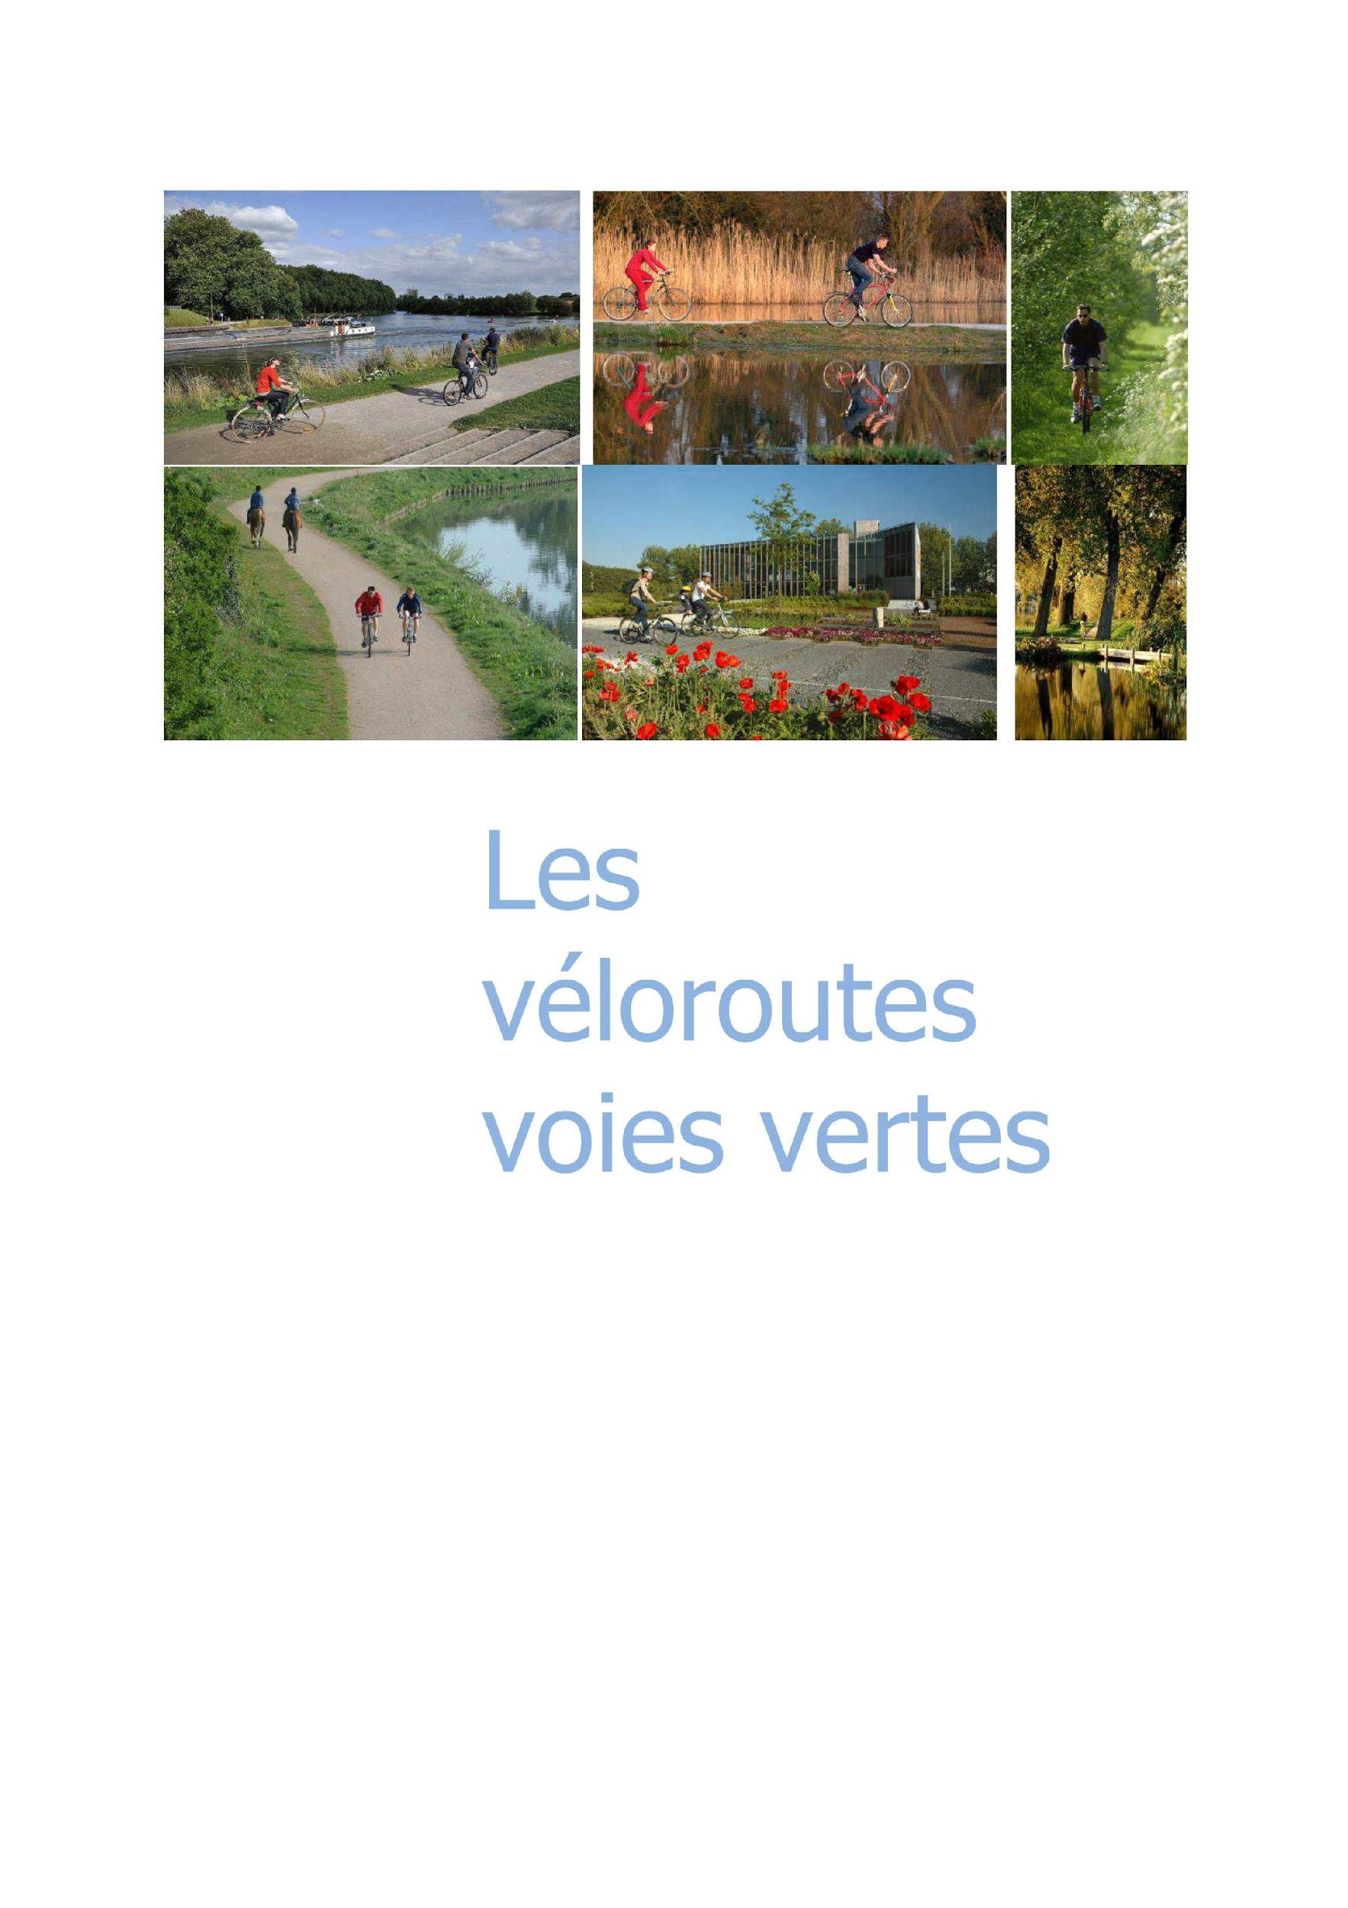

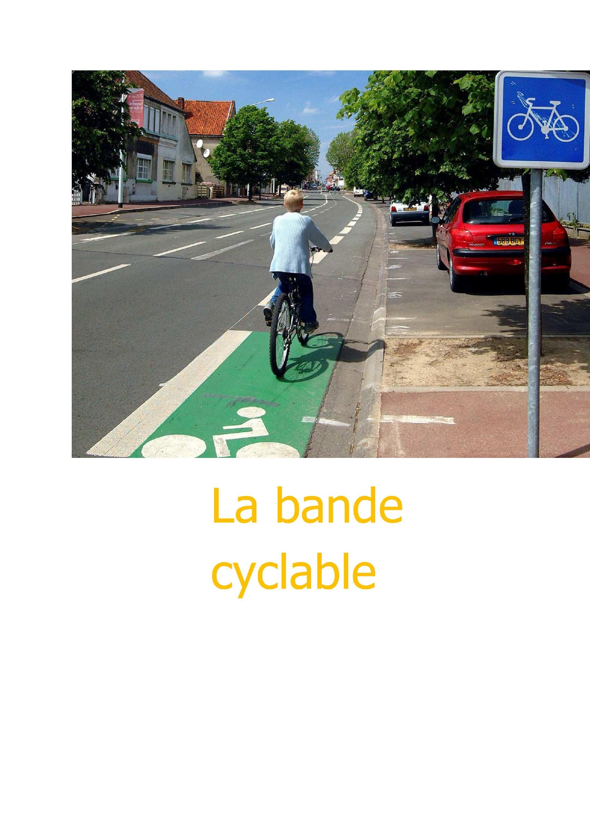
Les guides techniques de la Métropole Européenne de Lille et du Département du Pas-de-Calais réalisés en collaboration avec Droit au vélo.

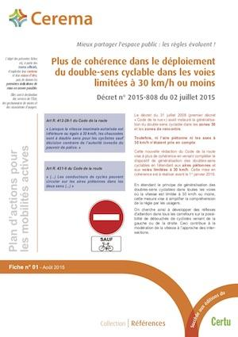
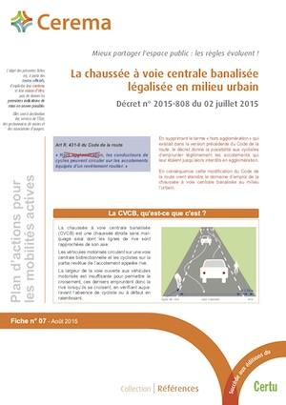
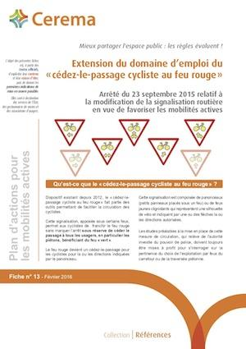

Les fiches du Cerema (ex-CERTU)

Le site du coordinateur interministériel aux modes actifs : http://www.developpement-durable.gouv.fr/-Monsieur-Velo-et-ses-partenaires-.html

